**PLATAFORMA DE CREACIÓN Y ACTUALIZACIÓN DE**

**PROYECTOS EDUCATIVOS INSTITUCIONALES P.E.I.**

**“MI P.E.I.”**

**CREADO POR:**

**CARLOS FERNANDO SAIZ**

**Licenciado en Informática**

**JUAN JOSÉ GARCÍA GALINDO**

**Maestro en Música**

**JULIÁN FELIPE ZABALA SOTO**

**Licenciado en Ciencias Naturales y Educación Ambiental**

Trabajo de investigación para optar al título de:

Especialista en Gerencia de Instituciones Educativas

**DIRECTOR DEL PROYECTO:**

**DRA. ANAIS YANED RIVERA MACHADO**

**UNIVERSIDAD DEL TOLIMA**

**INSTITUTO DE EDUCACIÓN A DISTANCIA – IDEAD**

**ESPECIALIZACIÓN EN GERENCIA DE INSTITUCIONES EDUCATIVAS**

**IBAGUÉ – TOLIMA**

**2019**

**AGRADECIMIENTOS**

En primer lugar, a nuestras familias por su apoyo incondicional y comprensión en este camino que iniciamos en busca de nuevos saberes y que hoy culminamos, a la Universidad del Tolima y a nuestros maestros Omar Giovanni Rosero, Luz Helena Rodríguez, Jorge Aldemar Sánchez, Luz Stella Carrillo, Sandra Esperanza Cely, Martha Cecilia Gómez, Elizabeth Castro, Eduardo Augusto López y Luis Hernando Amador quienes compartieron sus saberes y nos enseñaron a ser mejores personas cada día. Al CIPAS, con el cual iniciamos un lazo de amistad y se compartieron buenos momentos.

Una mención especial a la maestra Anais Yaned Rivera Machado por haber confiado en este proyecto, por su apoyo incondicional, quien demostró desde un comienzo el interés por el mismo, el cual fue creciendo gracias a su asesoría y sus conocimientos y sobre todo a su carisma.

**CONTENIDO**

**INTRODUCCIÓN pág.**

**1. PROBLEMA**

**2. JUSTIFICACIÓN**

**3. OBJETIVOS**

**3.1. OBJETIVO GENERAL**

**3.2. OBJETIVOS ESPECÍFICOS**

**4. CONTEXTUALIZACIÓN**

**5. ANTECEDENTES**

**6. MARCO TEÓRICO**

**7. METODOLOGÍA**

**RESUMEN**

La presente propuesta está diseñada para facilitar el manejo documental del Proyecto Educativo Institucional (P.E.I.) de las instituciones educativas públicas y/o privadas del departamento del Tolima, el cual será desarrollado en un motor de base de datos llamado Firebase de Google, en el lenguaje Javascript.

Este trabajo ha tenido varias fases, la primera ha sido el estudio documental y el rastreo bibliográfico para identificar cuáles han sido los diferentes documentos que se han trabajado al interior de las secretarías y las instituciones educativas para abarcar el P.E.I., por lo tanto la presente propuesta permite crear, actualizar e incluir avances del P.E.I. desde una herramienta TIC pedagógica, pensada en el usuario, el cual puede o no tener conocimiento básico de manejo de estas tecnologías u ofimática.

Esta herramienta permitirá que los P.E.I. sean construidos paso a paso para dar un orden adecuado, según las exigencias de la ley vigente, dado que muchos P.E.I. presentan falencias, bien sea por plagio, o porque su carta de navegación fundamental presenta falta o exceso de elementos en su contenido**.**

PALABRAS CLAVE: P.E.I., TIC’S, Herramienta, Documento.

**ABSTRACT**

This proposal is designed to facilitate the documentary management of the Institutional Educational Project (PEI) of public and / or private education institutions in the department of Tolima, which will be developed in a database engine called Google Firebase, in the Javascript language.

This work has had several phases, the first has been the documentary study, the bibliographic tracking to identify what have been the different documents that have been worked within the secretariats and educational institutions to cover the PEI, therefore this proposal allows to create, update and include advances of the PEI from a pedagogical ICT tool, designed for the user, which may or may not have basic knowledge of how to use these technologies or office automation.

This tool will allow the P.E.I. are built step by step to give an adequate order, according to the requirements of the current law, since many P.E.I. they have flaws, either due to plagiarism, or because their fundamental navigation chart (P.E.I) has a lack or excess of elements in their content.

KEYWORDS:P.E.I., TIC’S, Tool, Document.

**INTRODUCCIÓN**

Desde la experiencia docente, en todos los ambientes nacionales surge una misma problemática proveniente desde el mismo punto de vista y es la resignificación del P.E.I. (Proyecto Educativo Institucional) bien sea desde la institución privada, técnica, normal, o pública e incluso universitaria.

Uno de los aspectos que preocupan desde el punto de vista administrativo – gubernamental es la uniformidad de estos documentos dado que la autonomía institucional permite que cada institución manufacture e incluso caiga en copiar de otros textos dejando de lado la importancia de este para el desarrollo de la institución. En la mayoría de los municipios del departamento del Tolima, las instituciones educativas tienen constantes llamados de la secretaría de educación debido a inconsistencias en los requerimientos fundamentales del P.E.I. e incluso falta de componentes importantes que lleva este documento.

Así mismo los directivos de una institución educativa cualquiera sea la razón social de esta, deben tener en cuenta que este documento debe contener los aspectos y requerimientos contemplados en la ley; partiendo de allí, surge la propuesta que da inicio a este proyecto: Desarrollar una plataforma Web para crear y actualizar un P.E.I. estándar ajustado a la ley educativa colombiana actual.

Esta plataforma permitirá por un lado a las instituciones educativas que a ella se registren, crear un P.E.I. sin alterar el contenido del actual, pues esta plataforma solicitará los contenidos y aspectos legales que debe contener para organizarlos de forma tal que permita estar a nivel de normas como las APA y demás normas que rigen la creación de este tipo de documentos, ahorrando a la institución tiempo y dinero en la creación y ajuste del documento; por otro lado las instituciones gubernamentales como la secretaría de educación tendrá un soporte virtual estándar para medir la pertinencia curricular de las instituciones educativas del departamento, ya que si todas las instituciones están bajo el mismo formato es más práctico poder evaluar su desempeño curricular y coherencia de los modelos curriculares, políticas de calidad, misión, visión entre otros componentes.

Por último, una vez la información del P.E.I. sea completamente alimentada en la plataforma, esta permitirá en fases de desarrollo posteriores por medio de módulos complementarios generar los planes de área, la planificación didáctica para los docentes, pacto de convivencia, sistema institucional de evaluación y promoción de los estudiantes (SIEE), autoevaluación institucional, plan de mejoramiento institucional (P.M.I.), currículo y plan de estudios, entre otros, sin tener que generar nuevos documentos.

1. **PROBLEMA**

Los Proyectos Educativos Institucionales de las instituciones educativas del Tolima, presentan algunas falencias en la estructura esquematizada de acuerdo a los parámetros establecidos en el Decreto 1860 en su artículo 14.

Hay ausencia de aspectos pedagógicos en la implementación de una plataforma para tener un desarrollo técnico, eficaz y pedagógico de los datos, ya que anteriormente la plataforma SIGCE (Sistema de Gestión de la Calidad Educativa) la cual se utilizaba para el manejo y la gestión de los P.E.I. por parte del ministerio de educación colombiano, presentaba poca facilidad en su uso y no contenía el componente pedagógico orientado a las personas que lo utilizaban. Además, a partir del año 2016 dejó de funcionar dado la complejidad del mismo.

¿Si se hace un uso adecuado de la plataforma Mi P.E.I., se puede mejorar el diligenciamiento y actualización de los proyectos educativos institucionales?

1. **JUSTIFICACIÓN**

Teniendo en cuenta que algunas plataformas web tiene la función de elaborar boletines, informes académicos, manejo de calificaciones, cursos virtuales o de refuerzo educativo en la educación media y técnica , ¿por qué no hacerlo con el P.E.I de cada institución? cada institución educativa año a año está en constante actualización de su carta de navegación y para eso debe tener un soporte digital de este, aun así ese documento debe imprimirse y ese trabajo de soporte es lo que hace que a la hora de actualizar sea complicado, largo y molesto en algunos casos.

Los casos donde las instituciones educativas no actualizan ni presentan avances al P.E.I se da por varios factores, pero el más común es por desconocimiento de la ley o por falta de tiempo, compromiso y ausencia de herramientas informáticas, lo cual genera que el rector o director de la institución contrate a una persona externa para hacer el trabajo o tomen el trabajo de otro para presentarlo como suyo, es por esto que se hace necesario que el documento llamado P.E.I se genere de forma tal que sea fácil para el que lo hace (institución educativa), para el que lo lee (comunidad educativa), para el que lo vigila y evalúa (secretaría de educación).

En el mismo sentido la secretaría de educación y sus pares académicos tienen un formato de evaluación institucional en donde esta se evalúa de 1 a 4 según algunos criterios, en su mayoría las instituciones tienen el P.E.I como documento sin importar si es pertinente o coherente curricularmente e incluso si sus docentes lo conocen, pero, ¿sí al igual que las notas y boletines reposan en una plataforma web, su P.E.I lo hiciera de la misma forma? En este caso, el equipo técnico a la hora de revisar puede acceder a la información precisa que necesita evaluar y dejar sus observaciones, para que el rector o docentes encargados puedan realizar el ajuste solo a esa parte específica del documento y generarlo corregido y listo para imprimir.

La innovación de esta plataforma está en el aspecto pedagógico que permitirá el manejo de los contenidos del documento más importante de toda institución educativa, que lleva unos parámetros específicos y unos pasos o ítems inamovibles que se deben cumplir en armonía para que el proceso educativo se dé adecuadamente; es por eso que una plataforma web que permita generar el documento, crearlo y editarlo según sea el caso, facilita administrativamente a la institución en cuestión de tiempo y dinero.

1. **OBJETIVOS**

**3.1 OBJETIVO GENERAL**

* Diseñar e implementar una plataforma web que permita crear y actualizar el proyecto educativo institucional de cualquier institución educativa de Colombia.

**3.2 OBJETIVOS ESPECÍFICOS**

* Hacer un estudio documental y rastreo bibliográfico del P.E.I.
* Adoptar los parámetros del P.E.I según el decreto 1860 en su artículo 14.
* Desarrollar la plataforma web bajo los parámetros de ley.
* Incluir el primer P.E.I en su base de datos.
* Generar el primer documento P.E.I, (Proyecto Educativo Institucional) de la Institución Educativa La Florida.

1. **CONTEXTUALIZACIÓN**

El departamento del Tolima se encuentra ubicado en la zona centro-oeste de Colombia y hace parte de los treinta y dos (32) departamentos del país; cuenta con aproximadamente 1’424.020 habitantes y su capital es Ibagué. Este departamento de Colombia posee una gran diversidad de suelos y climas, además tiene una gran variedad de riqueza natural y su desarrollo turístico es cada vez más avanzado. Cuenta con una temperatura promedio de 24°C.

Con respecto a las características sociales, económicas y culturales, según el portal encolombia.com, “en el territorio tolimense se pueden distinguir tres grandes regiones: una montañosa, que ocupa la Cordillera Central; una plana, que corresponde a los valles de los ríos Magdalena y Saldaña; y otra localizada al sureste y que forma la vertiente occidental de la cordillera oriental. La fertilidad de las tierras del valle y de las laderas montañosas han determinado las actividades económicas de la región. La mayor parte de la tierra cultivable se encuentra en el clima cálido, por lo que el departamento se especializa en productos propios de este piso térmico. Cuenta con cultivos tecnificados de algodón, tabaco, ajonjolí, sorgo, café y maní”.

Según los datos suministrados por el Ministerio de Educación Nacional, en el Tolima existen 213 instituciones educativas estatales y en ellas hay 111.103 estudiantes activos en 2019. Para este proyecto, se tomó como referencia la Institución Educativa La Florida del municipio de Rovira, la cual posee 315 estudiantes activos según datos de 2018 en una población de 478 pobladores en la vereda La Florida donde este opera.

El presente proyecto será desarrollado en el lenguaje de programación java script con el motor de base de datos de la herramienta firebase de Google y la prueba de su funcionamiento inicial será con el P.E.I. de la Institución Educativa La Florida del municipio de Rovira.

Teniendo en cuenta que las 213 instituciones estatales del departamento del Tolima, de las cuales el 80% aproximadamente son rurales, deben cumplir con la elaboración y cumplimiento de un P.E.I., surge la necesidad de crear una plataforma que pueda ser utilizada desde cualquier medio tecnológico virtual y móvil, que facilite el almacenaje, la actualización, la generación del documento y, sobre todo, que permita hacerlo desde cualquier equipo electrónico con una conexión a internet.

1. **ANTECEDENTES**

Teniendo en cuenta la necesidad de organizar y mejorar la calidad de la información que manejan las instituciones de acuerdo a la gestión que se hace en cada una de ellas, se han creado plataformas con el fin de ayudar a las instituciones de educación primaria, básica, media y superior para que manejen esta información y hagan seguimiento de los procesos que se realizan de acuerdo a los objetivos planteados durante el inicio de cada año escolar. Cabe resaltar que estas plataformas también permiten que las instituciones gubernamentales que inspeccionan estos documentos puedan hacer el respectivo seguimiento e identificar las fallas y las posibles mejoras que se puedan efectuar.

A partir del año 2011, la mayoría de las Secretarías de Educación del país por ordenanza del Ministerio de Educación Nacional, empezaron a implementar una plataforma denominada S.I.G.C.E. (Sistema de Información para la Gestión de la Calidad Educativa), plataforma donde todas las instituciones educativas deberían ingresar la información de sus proyectos educativos institucionales, planes de mejoramiento y planes de apoyo al mejoramiento y además actualizarlos anualmente de acuerdo a las necesidades que se vinieran presentando. Esta plataforma no solo servía para que las instituciones tuvieran de forma sistematizada y digital los proyectos y planes de mejoramiento, pues también le facilitaba a las secretarías de educación el poder acceder y verificar acerca de las instituciones que si ingresaban la información a la plataforma, y hacer un proceso de evaluación ante las fortalezas y metas escritas, pues allí van redactados los modelos pedagógicos, los enfoques curriculares, y el énfasis hacia la población con la cual trabajaba cada institución. Aproximadamente en el año 2016, el Ministerio de Educación dejó de trabajar con esta plataforma, pues se recibieron múltiples quejas por el complejo uso por parte de las instituciones, y además se solicitaba mantenimiento y asesoría para el manejo de la plataforma y nunca se hacía el soporte solicitado.

En el ámbito internacional, se han desarrollado múltiples herramientas informáticas que permiten realizar análisis con el fin de mejorar los diferentes procesos que se realizan dentro de las instituciones de educación. Acogiéndose a las necesidades de la actualidad, en Chile, se creó un software llamado U-Planner que en sus inicios su única intención era hacer un diagnóstico para poder tener un análisis de acuerdo a la deserción que se presentaba en las universidades por parte de los estudiantes, y así tomar decisiones estratégicas que pudiesen contrarrestar esta deserción. Más adelante, a partir de algoritmos matemáticos y de inteligencia artificial implementada por el software, se empezó a gestionar los resultados académicos con el fin de describir los logros de aprendizaje de los estudiantes. Por medio de este análisis, ayuda a implementar técnicas pedagógicas que permiten a los alumnos mejorar sus procesos de comprensión. Ya en el tema del apoyo en lo administrativo, esta plataforma web, ayuda con los procesos de acreditación de las universidades, pues da orientación hacia los requisitos claros que debe cumplir una institución universitaria para lograr este objetivo.

1. **MARCO LEGAL**

Teniendo en cuenta que los Proyectos Educativos Institucionales son el principal referente de las instituciones educativas, se convierte en una necesidad el entender la importancia que genera este documento para la identidad de las mismas. Por tal razón estos proyectos tienen un respaldo legal y teórico que los reglamenta y así mismo les da los parámetros necesarios para su elaboración.

Desde el ámbito legal existen documentos tales como la constitución política de Colombia de 1991, la ley general de educación 115 y los decretos 1860, 1290, 230 y 715 los cuales se expondrán a continuación; y con respecto a lo teórico se hace una revisión documental y conceptual con relación a la importancia de los Proyectos Educativos Institucionales y al uso de las TIC en la actualidad.

**Según la constitución Política de Colombia de 1991, en los siguientes artículos:**

**ARTÍCULO 41:** En todas las instituciones de educación, oficiales o privadas, serán obligatorios el estudio de la Constitución y la Instrucción Cívica. Así mismo se fomentarán prácticas democráticas para el aprendizaje de los principios y valores de la participación ciudadana. El Estado divulgará la Constitución.

**ARTÍCULO 64:** Es deber del Estado promover el acceso progresivo a la propiedad de la tierra de los trabajadores agrarios, en forma individual o asociativa, y a los servicios de educación, salud, vivienda, seguridad social, recreación, crédito, comunicaciones, comercialización de los productos, asistencia técnica y empresarial, con el fin de mejorar el ingreso y calidad de vida de los campesinos.

**ARTÍCULO 67.** La educación es un derecho de la persona y un servicio público que tiene una función social; con ella se busca el acceso al conocimiento, a la ciencia, a la técnica, y a los demás

bienes y valores de la cultura.

La educación formará al colombiano en el respeto a los derechos humanos, a la paz y a la democracia; y en la práctica del trabajo y la recreación, para el mejoramiento cultural, científico, tecnológico y para la protección del ambiente.

El Estado, la sociedad y la familia son responsables de la educación, que será obligatoria entre los cinco y los quince años de edad y que comprenderá como mínimo, un año de preescolar y nueve de educación básica.

La educación será gratuita en las instituciones del Estado, sin perjuicio del cobro de derechos académicos a quienes puedan sufragarlos.

Corresponde al Estado regular y ejercer la suprema inspección y vigilancia de la educación con el fin de velar por su calidad, por el cumplimiento de sus fines y por la mejor formación moral, intelectual y física de los educandos; garantizar el adecuado cubrimiento del servicio y asegurar a los menores las condiciones necesarias para su acceso y permanencia en el sistema educativo.

La Nación y las entidades territoriales participarán en la dirección, financiación y administración de los servicios educativos estatales, en los términos que señalen la Constitución y la ley.

**ARTÍCULO 68.** Los particulares podrán fundar establecimientos educativos. La ley establecerá las condiciones para su creación y gestión [...]

**ARTÍCULO 79**. Todas las personas tienen derecho a gozar de un ambiente sano. La ley garantizará la participación de la comunidad en las decisiones que puedan afectar.

Es deber del Estado proteger la diversidad e integridad del ambiente, conservar las áreas de especial importancia ecológica y fomentar la educación para el logro de estos fines.

**Según la ley general de educación 115 de 1994, en los siguientes artículos:**

**ARTÍCULO 6:** Comunidad educativa. De acuerdo con el artículo 68 de la Constitución Política, la comunidad educativa participará en la dirección de los establecimientos educativos, en los términos de la presente Ley.

La comunidad educativa está conformada por estudiantes o educandos, educadores, padres de familia o acudientes de los estudiantes, egresados, directivos docentes y administradores escolares. Todos ellos, según su competencia, participarán en el diseño, ejecución y evaluación del Proyecto Educativo Institucional y en la buena marcha del respectivo establecimiento educativo.

**ARTÍCULO 23**. Áreas obligatorias y fundamentales. Para el logro de los objetivos de la educación básica se establecen áreas obligatorias y fundamentales del conocimiento y de la formación que necesariamente se tendrán que ofrecer de acuerdo con el currículo y el Proyecto Educativo Institucional [...]

**ARTÍCULO 25.** Formación ética y moral. La formación ética y moral se promoverá en el establecimiento educativo a través del currículo, de los contenidos académicos pertinentes, del ambiente, del comportamiento honesto de directivos, educadores, y personal administrativo, de la aplicación recta y justa de las normas de la institución, y demás mecanismos que contemple el Proyecto Educativo Institucional.

**ARTÍCULO 73**. Proyecto educativo institucional. Con el fin de lograr la formación integral del educando, cada establecimiento educativo deberá elaborar y poner en práctica un Proyecto Educativo Institucional en el que se especifiquen entre otros aspectos, los principios y fines del establecimiento, los recursos docentes y didácticos disponibles y necesarios, la estrategia pedagógica, el reglamento para docentes y estudiantes y el sistema de gestión, todo ello encaminado a cumplir con las disposiciones de la presente ley y sus reglamentos.

El Gobierno Nacional establecerá estímulos e incentivos para la investigación y las innovaciones educativas y para aquellas instituciones sin ánimo de lucro cuyo Proyecto Educativo Institucional haya sido valorado como excelente, de acuerdo con los criterios establecidos por el Sistema Nacional de Evaluación. En este último caso, estos estímulos se canalizarán exclusivamente para que implanten un proyecto educativo semejante, dirigido a la atención de poblaciones en condiciones de pobreza, de acuerdo con los criterios definidos anualmente por el CONPES Social.

**PARÁGRAFO**. El Proyecto Educativo Institucional debe responder a situaciones y necesidades de los educandos, de la comunidad local, de la región y del país, ser concreto, factible y evaluable.

**ARTÍCULO 77.** Autonomía escolar. Dentro de los límites fijados por la presente ley y el proyecto educativo institucional, las instituciones de educación formal gozan de autonomía para organizar las áreas fundamentales de conocimientos definidas para cada nivel, introducir asignaturas optativas dentro de las áreas establecidas en la ley, adaptar algunas áreas a las necesidades y características regionales, adoptar métodos de enseñanza y organizar actividades formativas, culturales y deportivas, dentro de los lineamientos que establezca el Ministerio de Educación Nacional.

**PARÁGRAFO.** Las Secretarías de Educación departamentales o distritales o los organismos que hagan sus veces, serán las responsables de la asesoría para el diseño y desarrollo del currículo de las instituciones educativas estatales de su jurisdicción, de conformidad con lo establecido en la presente ley.

**ARTÍCULO 138.** Naturaleza y condiciones del establecimiento educativo. Se entiende por establecimiento educativo o institución educativa, toda institución de carácter estatal, privada o de economía solidaria organizada con el fin de prestar el servicio público educativo en los términos fijados por esta Ley.

El establecimiento educativo debe reunir los siguientes requisitos:

a) Tener licencia de funcionamiento o reconocimiento de carácter oficial;

b) Disponer de una estructura administrativa, una planta física y medios educativos adecuados, y

c) Ofrecer un proyecto educativo institucional.

**Según la ley 715 de diciembre 21 del año 2001 en su capítulo 3:**

**Artículo 10.** Funciones de Rectores o Directores. El rector o director de las instituciones educativas públicas, que serán designados por concurso, además de las funciones señaladas en otras normas, tendrá las siguientes:

**10.1.** Dirigir la preparación del Proyecto Educativo Institucional con la participación de los distintos actores de la comunidad educativa.

**10.2.** Presidir el Consejo Directivo y el Consejo Académico de la institución y coordinar los distintos órganos del Gobierno Escolar.

**10.3.** Representar el establecimiento ante las autoridades educativas y la comunidad escolar.

**10.4.** Formular planes anuales de acción y de mejoramiento de calidad, y dirigir su ejecución.

**MARCO TEÓRICO**

**Según la Decreto 1860 DE 1994, en los artículos:**

**ARTÍCULO 14:**

**CONTENIDO DEL PROYECTO EDUCATIVO INSTITUCIONAL**. Todo establecimiento educativo debe elaborar y poner en práctica con la participación de la comunidad educativa, un Proyecto Educativo Institucional que exprese la forma como se ha decidido alcanzar los fines de la educación definidos por la ley, teniendo en cuenta las condiciones sociales, económicas y culturales de su medio. Para lograr la formación integral de los educandos, debe contener por lo menos los siguientes aspectos:

1.- Los principios y fundamentos que orientan la acción de la comunidad educativa en la institución.

2.- El análisis de la situación institucional que permita la identificación de problemas y sus orígenes.

3.- Los objetivos generales del proyecto.

4.- La estrategia pedagógica que guía las labores de formación de los educandos.

5.- La organización de los planes de estudio y la definición de los criterios para la evaluación del rendimiento del educando.

6.- Las acciones pedagógicas relacionadas con la educación para el ejercicio de la democracia, para la educación sexual, para el uso del tiempo libre, para el aprovechamiento y conservación del ambiente, y en general, para los valores humanos.

7.- El reglamento o manual de convivencia y el reglamento para docentes.

8.- Los órganos, funciones y forma de integración del Gobierno Escolar.

9.- El sistema de matrículas y pensiones que incluya la definición de los pagos que corresponda hacer a los usuarios del servicio y en el caso de los establecimientos privados, el contrato de renovación de matrícula.

10.- Los procedimientos para relacionarse con otras organizaciones sociales, tales como los medios de comunicación masiva, las agremiaciones, los sindicatos y las instituciones comunitarias.

11.- La evaluación de los recursos humanos, físicos, económicos y tecnológicos disponibles y previstos para el futuro con el fin de realizar el proyecto.

12.- Las estrategias para articular la institución educativa con las expresiones culturales locales y regionales.

13.- Los criterios de organización administrativa y de evaluación de la gestión.

14.- Los programas educativos de carácter no formal e informal que ofrezca el establecimiento, en desarrollo de los objetivos generales de la institución.

**ARTÍCULO 17:**

**REGLAMENTO O MANUAL DE CONVIVENCIA.** De acuerdo con lo dispuesto en los artículos 73 y 87 de la Ley 115 de 1994, todos los establecimientos educativos deben tener como parte integrante del proyecto educativo institucional, un reglamento o manual de convivencia. El reglamento o manual de convivencia debe contener una definición de los derechos y deberes de los alumnos y de sus relaciones con los demás estamentos de la comunidad educativa. En particular debe contemplar los siguientes aspectos:

1.- Las reglas de higiene personal y de salud pública que preserven el bienestar de la comunidad educativa, la conservación individual de la salud y la prevención frente al consumo de sustancias psicotrópicas.

2.- Criterios de respeto, valoración y compromiso frente a la utilización y conservación de los bienes personales y de uso colectivo, tales como equipos, instalaciones e implementos.

3.- Pautas de comportamiento en relación con el cuidado del medio ambiente escolar.

4.- Normas de conducta de alumnos y profesores que garanticen el mutuo respeto. Deben incluir la definición de claros procedimientos para formular las quejas o reclamos al respecto.

5.- Procedimientos para resolver con oportunidad y justicia los conflictos individuales o colectivos que se presenten entre miembros de la comunidad. Deben incluir instancias de diálogo y de conciliación.

6.- Pautas de presentación personal que preserven a los alumnos de la discriminación por razones de apariencia.

7.- Definición de sanciones disciplinarias aplicables a los alumnos, incluyendo el derecho a la defensa.

8.- Reglas para la elección de representantes al Consejo Directivo y para la escogencia de voceros en los demás consejos previstos en el presente Decreto. Debe incluir el proceso de elección del personero de los estudiantes.

9.- Calidades y condiciones de los servicios de alimentación, transporte, recreación dirigida y demás conexos con el servicio de educación que ofrezca la institución a los alumnos.

10.- Funcionamiento y operación de los medios de comunicación interna del establecimiento, tales como periódicos, revistas o emisiones radiales que sirvan de instrumentos efectivos al libre pensamiento y a la libre expresión.

11.- Encargos hechos al establecimiento para aprovisionar a los alumnos de material didáctico de uso general, libros, uniformes, seguros de vida y de salud.

12.- Reglas para uso del bibliobanco y la biblioteca escolar.

**Según el Decreto 230 de 2002, en su Artículo 3:**

El plan de estudios es el esquema estructurado de las áreas obligatorias y fundamentales y de áreas optativas con sus respectivas asignaturas que forman parte del currículo de los establecimientos educativos. El plan de estudios debe contener al menos los siguientes aspectos:

a) La intención e identificación de los contenidos, temas y problemas de cada área, señalando las correspondientes actividades pedagógicas.

b) La distribución del tiempo y las secuencias del proceso educativo, señalando en qué grado y período lectivo se ejecutarán las diferentes actividades.

c) Los logros, competencias y conocimientos que los educandos deben alcanzar y adquirir al finalizar cada uno de los períodos del año escolar, en cada área y grado, según hayan sido definidos en el Proyecto Educativo Institucional, PEI, en el marco de las normas técnicas curriculares que expida el Ministerio de Educación Nacional. Igualmente incluirá los criterios y procedimientos para evaluar el aprendizaje, el rendimiento y el desarrollo de capacidades de los educandos.

d) El diseño general de planes especiales de apoyo para estudiantes con dificultades en su proceso de aprendizaje.

e) La metodología aplicable a cada una de las áreas, señalando el uso del material didáctico, textos escolares, laboratorios, ayudas audiovisuales, informática educativa o cualquier otro medio que oriente o soporte la acción pedagógica.

f) Indicadores de desempeño y metas de calidad que permitan llevar a cabo la autoevaluación institucional.

**Según el Decreto 1290 de 2009 en sus artículos:**

**ARTÍCULO 3:**

**Definición del sistema institucional de evaluación de los estudiantes**.

El sistema de evaluación institucional de los estudiantes que hace parte del proyecto educativo institucional debe contener:

1. Los criterios de evaluación y promoción.

2. La escala de valoración institucional y su respectiva equivalencia con la escala nacional.

3. Las estrategias de valoración integral de los desempeños de los estudiantes.

4. Las acciones de seguimiento para el mejoramiento de los desempeños de los estudiantes durante el año escolar.

5. Los procesos de autoevaluación de los estudiantes.

6. Las estrategias de apoyo necesarias para resolver situaciones pedagógicas pendientes de los estudiantes.

7. Las acciones para garantizar que los directivos docentes y docentes del establecimiento educativo cumplan con los procesos evaluativos estipulados en el sistema institucional de evaluación.

8. La periodicidad de entrega de informes a los padres de familia.

9. La estructura de los informes de los estudiantes, para que sean claros, comprensibles y den información integral del avance en la formación.

10. Las instancias, procedimientos y mecanismos de atención y resolución de reclamaciones de padres de familia y estudiantes sobre la evaluación y promoción.

11. Los mecanismos de participación de la comunidad educativa en la construcción del sistema institucional de evaluación de los estudiantes.

**ARTÍCULO 5.**

**Escala de valoración nacional**: Cada establecimiento educativo definirá y adoptará su escala de valoración de los desempeños de los estudiantes en su sistema de evaluación. Para facilitar la movilidad de los estudiantes entre establecimientos educativos, cada escala deberá expresar su equivalencia con la escala de valoración nacional:

· Desempeño Superior

· Desempeño Alto

· Desempeño Básico

· Desempeño Bajo

La denominación desempeño básico se entiende como la superación de los desempeños necesarios en relación con las áreas obligatorias y fundamentales, teniendo como referente los estándares básicos, las orientaciones y lineamientos expedidos por el Ministerio de Educación Nacional y lo establecido en el proyecto educativo institucional. El desempeño bajo se entiende como la no superación de los mismos.

**DEFINICIÓN**

Según el ministerio de educación nacional el Proyecto Educativo Institucional “es la carta de navegación de las escuelas y colegios, en donde se especifican entre otros aspectos los principios y fines del establecimiento, los recursos docentes y didácticos disponibles y necesarios, la estrategia pedagógica, el reglamento para docentes y estudiantes y el sistema de gestión.

Como se mencionó anteriormente, según el artículo 14 del decreto 1860 de 1994, “toda institución educativa debe elaborar y poner en práctica con la participación de la comunidad educativa, un proyecto educativo institucional que exprese la forma como se ha decidido alcanzar los fines de la educación definidos por la ley, teniendo en cuenta las condiciones sociales, económicas y culturales de su medio.

El proyecto educativo institucional debe responder a situaciones y necesidades de los educandos, de la comunidad local, de la región y del país, ser concreto, factible y evaluable.”

**Las TIC’s un proceso innovador**

Las “TIC” son conocidas como tecnologías de información y comunicación. Estas se centran en el trabajo de la informática, la microelectrónica y las telecomunicaciones, todo esto para facilitar la transmisión de información por medios digitales. Las TICs nos dan el acceso a la comunicación de manera instantánea desde cualquier lugar del planeta, promoviendo el proceso de interconexión llamado globalización, además, están ligadas a los aumentos en la productividad de los sectores empresariales, y con la motivación, fomenta la cooperación y genera mayor autonomía en la productividad de las organizaciones, entre otros beneficios.

Las instituciones educativas no han estado ajenas a estas tecnologías, tanto la parte docente como la alta dirección, es por eso que los futuros gerentes de instituciones educativas deben centrar su atención en las nuevas tendencias administrativas que apoyan la consecución de los objetivos propuestos y por otro lado están las tendencias tecnológicas, herramientas útiles para este mismo fin. Según Chong (2007) las TIC que se pueden utilizar en las organizaciones se pueden clasificar de la siguiente forma:

• Basadas en audio: por ejemplo, las audioconferencias, programas de radio con replica vía teléfono, e-mail, correo de voz y telefonía en general.

• Basadas en audio y video: especialmente la videoconferencia, sesiones de televisión por canales abiertos o cerrados, con réplica vía fax o sistemas de respuesta por teclado.

• Basadas en datos: software a medida de la organización o genéricos que satisfagan sus necesidades y herramientas de internet (chat, correo electrónico, listas de distribución, páginas web y foros de discusión).

Enfocados en la necesidad de actualizar e innovar la información que se maneja en las instituciones educativas, y con las múltiples herramientas tecnológicas que existen hoy en día, aparecen opciones para que esta información sea digitalizada y de fácil acceso, con el fin de controlar y gestionar los procesos y proyectos que debe tener y realizar una institución.

En primer lugar, es importante aclarar que existen unos parámetros legales, los cuales deben ser cumplidos por todas las entidades educativas en el país, para poder tener un documento del Proyecto Educativo Institucional (P.E.I.) que se enfoque de acuerdo a las necesidades del contexto de la institución y a los objetivos que se quieren cumplir para el mejoramiento de la calidad de la misma. De acuerdo al Decreto 1860 de 1994, en el cual se reglamentan parcialmente la Ley 115 de 1994, en el artículo 14 se establecen los elementos mínimos que debe tener un P.E.I., esto con el fin de que se tenga un modelo base que permita establecer de manera clara y ordenada el paso a paso con el que debe contar este documento.

En esta propuesta de la plataforma web, con el fin de que las instituciones educativas tengan la oportunidad de ingresar la información de su P.E.I., aparece la necesidad de que cada vez, de acuerdo a los planes de mejoramiento y a los cambios que se van realizando cada año en las instituciones, se pueda tener un mecanismo que brinde la facilidad de modificar o replantear algunas ideas o proyectos que están en el proyecto educativo. Tal como lo menciona Denegri, Aguayo y Vargas (2000) “*El PEI requiere el desarrollo de un Plan Anual de Desarrollo Educativo que contempla un diagnóstico actualizado (estratégico), los programas de acción, indicadores de logros de gestión en los diversos niveles; Y por último la concreción curricular del Proyecto Educativo, donde se recogen, profundizan y completan los aspectos curriculares que se expresaron como grandes aproximaciones metodológicas en el Proyecto educativo y que toman como marco de acción y punto de partida los reglamentos y directrices emanadas del Ministerio de Educación*”. Por tal razón, esta plataforma permitirá que las instituciones de educación actualicen la información de sus proyectos educativos de acuerdo a las necesidades que se vienen presentando cada año y no generar gasto excesivo de papel a la hora de exponer este documento, pues la idea también es, promover la implementación de la digitalización para obtener de manera eficaz la información de los P.E.I. de cualquier institución educativa.

A partir del nuevo milenio, en Colombia se empezó a impulsar el uso de los mecanismos tecnológicos, y cada vez era más fácil la comunicación y el acceso a la información a través del internet. En las instituciones educativas, con el pasar de los años, se impulsó la obligatoriedad de las Tecnologías de la Información y la Comunicación (TIC), donde cada colegio debería implementar, no solo en la asignatura de informática, la utilización de herramientas tecnológicas que fomentaran el aprendizaje y ayudaran a la comprensión de los mismos. En el tema del uso de las TIC, todo quedó muy ligado al ámbito educativo, pero no se implementó de la misma manera a los procesos administrativos, donde las instituciones pudieran mostrar todos los proyectos y trabajos que realizaban. Actualmente, las empresas en general cuentan con una página web, donde exponen los objetivos, los servicios y plasman las actividades que realizan de acuerdo a sus funciones pues, como lo indica Guato y Vizcaíno (2017), “*La cuestión es que casi todos los servicios que demandan las necesidades humanas tienen algún factor implícito de informatización, presencia en internet y tienden a estar presentes en dispositivos móviles.*”, por tal razón, sería bueno institucionalizar el uso de un solo lugar web que permita acceder a las propuestas que tienen las diferentes instituciones educativas para asimismo poder ver a través de sus proyectos educativos, lo que pueden ofrecer para una comunidad en específico.

Tal como lo indica la UNESCO con respecto a la importancia de las TIC en la educación*, “Las tecnologías de la información y la comunicación (TIC) pueden complementar, enriquecer y transformar la educación.*

*En su calidad de Organización principal de las Naciones Unidas para la educación, la UNESCO orienta el quehacer internacional con miras a ayudar a los países a entender la función que puede desarrollar esta tecnología en acelerar el avance hacia el Objetivo de Desarrollo Sostenible 4 (ODS4), una visión plasmada en la Declaración de Qingdao.*

*La UNESCO comparte los conocimientos respecto a las diversas formas en que la tecnología puede facilitar el acceso universal a la educación, reducir las diferencias en el aprendizaje, apoyar el desarrollo de los docentes, mejorar la calidad y la pertinencia del aprendizaje, reforzar la integración y perfeccionar la gestión y administración de la educación.*

*La Organización examina el mundo en busca de ejemplos exitosos de aplicación de las TIC a la labor pedagógica – ya sea en escuelas primarias de bajos recursos, universidades en países de altos ingresos o centros de formación profesional – con miras a elaborar políticas y directrices”.*

1. **METODOLOGÍA**

La investigación cualitativa, la define el portal significados.com como *“un método de estudio que se propone evaluar, ponderar e interpretar información obtenida a través de recursos como entrevistas, conversaciones, registros, memorias, entre otros, con el propósito de indagar en su significado profundo.*

*Se trata de un modelo de investigación de uso extendido en las ciencias sociales, basado en la apreciación e interpretación de las cosas en su contexto natural.*

*Así, se distingue de otras formas de investigación, tales como la investigación cuantitativa, orientada a estudios sobre la base de abstracciones numéricas o estadísticas. Se distingue también de los modelos clásicos científicos, enfocados en la observación empírica a partir de experimentos.*

*Este tipo de investigación se desarrolla ampliamente a partir del siglo XX, gracias a la aparición de la antropología cultural, que pretende estudiar los fenómenos humanos”.*

Por todo lo anterior, tomamos este método de investigación, pues se encontró la necesidad de hacer un análisis del proceso de seguimiento que se le hace a los Proyectos Educativos Institucionales, partiendo de la realidad que tenemos nosotros como docentes de instituciones educativas del departamento del Tolima, privadas y públicas, donde este documento se toma como un requisito obligatorio para las instituciones, pero que queda solamente ahí en ese concepto, y no se le da la importancia adecuada como carta de navegación de una organización educativa. Por tal motivo, se decide utilizar una herramienta de investigación como lo es un cuestionario, donde se les hizo preguntas a los secretarios de educación de Ibagué y del departamento del Tolima y a algunos rectores con un recorrido considerable en su cargo de dos municipios del Tolima y de la capital, esto con el fin de analizar la necesidad de buscar la forma de tener un mecanismo práctico que permita a las instituciones educativas tener sus proyectos educativos institucionales más organizados y con la información necesaria que las leyes educativas le exigen.

Debido a todo esto, surge la necesidad de crear una herramienta web donde esta información que representa la identificación de cada institución sea almacenada y administrada digitalmente con el fin de que se pueda utilizar y verificar con mayor facilidad y así mismo hacerle las revisiones y modificaciones correspondientes que la institución considere o que las instituciones gubernamentales correspondientes lo exijan. Como lo abordan (Hernández-Fernandez-Baptista 2010) citando a Álvarez-Gayou (2003) *“el término diseño adquiere otro significado distinto al que posee dentro del enfoque cuantitativo, particularmente porque las investigaciones cualitativas no se planean con detalle y están sujetas a las circunstancias de cada ambiente o escenario en particular. En el enfoque cualitativo, el diseño se refiere al “abordaje” general que habremos de utilizar en el proceso de investigación*”.

Además, como lo agregan (Hernandez-Fernandez-Baptista 2010), “*la codificación axial parte del análisis donde el investigador agrupa* “las piezas*” de los datos identificados y separados por el investigador en la codificación abierta, para crear conexiones entre categorías y temas. Durante esta tarea, se construye un modelo del fenómeno estudiado, que incluye: las condiciones en que ocurre o no ocurre, el contexto en que sucede, las acciones que lo describen y sus consecuencias.*

*La codificación axial concluye con el esbozo de un diagrama o modelo llamado “paradigma codificado” que muestra las relaciones entre todos los elementos*”. Esto nos permite con facilidad, poder hacer un análisis de datos, con el fin de hacer un seguimiento a respuestas abiertas que demuestren resultados de acuerdo a las necesidades de una empresa como lo es una institución educativa, y que dan el respaldo para abordar este proyecto como una propuesta viable que ayudará a las entidades de educación a tener la información de sus P.E.I. de una forma organizada y práctica en una plataforma digital.

*“Las categorías son “temas” de información básica identificados en los datos para entender el proceso o fenómeno al que hacen referencia. Como podemos apreciar, la teoría fundamentada es muy útil para comprender procesos educativos, psicológicos, sociales y otros similares, ya que identifica a los conceptos implicados y la secuencia de acciones e interacciones de los participantes involucrados. El producto (diagrama o modelo) emergente es una propuesta teórica que explica tal proceso o fenómeno”*. (Hernández-Fernández-Baptista 2010)

De acuerdo a la metodología implementada es necesario definir los siguientes conceptos:

**LA INVESTIGACIÓN DOCUMENTAL**

“El avance de la sociedad del conocimiento está directamente relacionado con los avances científicos y tecnológicos y que solo a través del proceso de investigación documental se puede hacer un análisis de la información escrita sobre un determinado tema, con el propósito de establecer relaciones, diferencias, etapas, posiciones o estado actual del conocimiento respecto al tema objeto de estudios, esta se caracteriza por el empleo predominante de registros gráficos como fuentes de información. Generalmente se le identifica con el manejo de mensajes registrados en la forma de manuscritos e impresos, por lo que se le asocia normalmente con la investigación archivística y bibliográfica.

El concepto de documento, sin embargo, es más amplio. Cubre, por ejemplo: películas, diapositivas, planos y discos. Las fuentes de la investigación son las enciclopedias, diccionarios y libros; artículos, revistas, tesis, informes técnicos, manuscritos, monografías; el propio centro de trabajo, la comunidad a la que se pertenece; los adelantos de la tecnología, las conferencias, las discusiones académicas, los seminarios, las clases, los congresos, las mesas redondas, la consulta a especialistas en la materia que interesa estudiar; libros de texto, publicaciones periódicas de la especialidad, folletos, programas de estudio, programas de investigación, guías bibliográficas, catálogos, índices, boletines informativos, reseñas, ensayos y es por esto que el mundo ha logrado describir conocer, predecir y controlar los fenómenos que se presentan en la realidad circundante de la humanidad.

El objetivo de la investigación documental es elaborar un marco teórico conceptual para formar un cuerpo de ideas sobre el objeto de estudio y descubrir respuestas a determinados interrogantes a través de la aplicación de procedimientos documentales. Estos procedimientos han sido desarrollados con el objeto de aumentar el grado de certeza de que la información reunida será de enteres para los integrantes que estudia y que además, reúne las condiciones de fiabilidad y objetividad documental. Técnica documental que permite la recopilación de información para enunciar las teorías que sustentan el estudio de los fenómenos y procesos. Incluye el uso de instrumentos definidos según la fuente documental a que hacen referencia.

Con el propósito de elegir los instrumentos para la recopilación de información es conveniente referirse a las fuentes de información. Esta revisión es selectiva; teniendo en cuenta que cada año se publica en muchas partes del Mundo gran cantidad de artículos de revista, libros y otras clases de materiales dentro de las diferentes áreas del conocimiento, será importante seleccionar las relevantes y las más recientes informaciones. Sin embargo, no debe inferirse que todos los materiales publicados son fuentes adecuadas o fidedignas de información. Los errores que pueden contener de resultados subjetivos o incompetencia del recopilador o investigador deberán utilizarse, primordialmente, como guía para las segundas fuentes originales y, siempre que sea posible, proceder a la comprobación de las primeras respecto a los datos necesarios”. **Galan (2011)**

**¿Qué es Entrevista?**

“Una entrevista es un intercambio de ideas, opiniones mediante una conversación que se da entre una, dos o más personas donde un entrevistador es el designado para preguntar. El objetivo de las entrevistas es obtener determinada información, ya sea de tipo personal o no.

Todos aquellos presentes en la charla dialogan en pos de una cuestión determinada planteada por el profesional. Muchas veces la espontaneidad y el periodismo moderno llevan a que se dialogue libremente generando temas de debate surgidos a medida que la charla fluye.

Una entrevista es recíproca, donde el entrevistado utiliza una técnica de recolección mediante una interrogación estructurada o una conversación totalmente libre; en ambos casos se utiliza un formulario o esquema con preguntas o cuestiones para enfocar la charla que sirven como guía. Es por esto, que siempre encontraremos dos roles claros, el del entrevistador y el del entrevistado (o receptor).

El entrevistador es quien cumple la función de dirigir la entrevista mediante la dominación del diálogo con el entrevistado y el tema a tratar haciendo preguntas y a su vez, cerrando la entrevista. A continuación, desarrollaremos los dos tipos principales de entrevistas”. **Raffino (2019)**

**Características de una entrevista**:

**Etimología**

La palabra entrevista está compuesta por los términos latinos inter- (entre) y videre (ver). Sin embargo, la palabra nació del francés entrevue que podría apuntar a “entrever” (mirar a través de algo, mirar incompletamente) o a s’entrevoir (verse entre sí, verse con otro recíprocamente).

**Entrevistador**

El rol del entrevistador puede variar, de acuerdo al contexto, pero a grandes rasgos apunta a la conducción del intercambio hacia las zonas de mayor interés, a partir de la elección de las preguntas.

Su rol, por demás, es complejo: la conducción ha de ser efectiva pero discreta, ya que es el entrevistado quien constituye el foco del intercambio. Normalmente se considera que la entrevista es responsabilidad del entrevistador.

**Entrevistado**

El entrevistado se enfrenta a lo planificado por el entrevistador usualmente sin tener noticia de los ítems o las preguntas que constituyen la entrevista. Así que su participación suele ser improvisada, espontánea, y en ese sentido, pretendidamente genuina. Ese carácter de veracidad o legitimidad es un componente que suele acompañar a la entrevista en sus diversos contextos de aparición.

**Ámbitos**

Dependiendo del contexto específico de intereses, podemos nombrar varios ámbitos de la entrevista:

* Entrevista clínica. El tipo de entrevista básica del ámbito médico y medicinal, en el que el profesional de la salud observa a su paciente y trata de llegar a un diagnóstico.
* Entrevista psicológica. Similar a la anterior, pero del ámbito de la psicología. En ella se suele determinar la necesidad y la ruta de trabajo de un proceso terapéutico que inicia.
* Entrevista laboral. Pertinente al ámbito industrial o empresarial, es el primer instrumento de selección de personal, en el que se tiene contacto directo con el posible trabajador por vez primera.
* Entrevista periodística. Diversos tipos de entrevista informativa están a disposición del periodista a la hora de conversar con alguna personalidad o algún especialista de un tema en cuestión, con el objetivo de informar o documentar a sus lectores.
* Entrevista de medición porcentual o encuesta. Se trata de una entrevista breve y anónima, que sirve de sondeo para hacerse una idea panorámica de la opinión de un sector social respecto a un tema o producto determinado. **Uriarte (2019)**

**FASES DE DESARROLLO DEL PROYECTO**

1. **Evaluación de necesidades**: Se analiza la importancia del documento Proyecto Educativo Institucional P.E.I., con el fin de establecer algún mecanismo moderno para el desarrollo, actualización, modificación, resignificación y/o evaluación de este documento, con esto las instituciones educativas tendrán una herramienta útil para hacer un documento bien hecho y sustentado.
2. **Diseño o especificación general:** La plataforma Web a crear tiene funciones básicas como lo son:

* Estudio documental de información necesaria para la alimentación del Proyecto educativo institucional P.E.I.
* Posee links con información explícita y/o sugerencias para que el ítem que se esté diligenciando tenga un soporte legal o teórico.
* Cada ítem le dirá al usuario qué información debe ingresar allí y bajo qué condiciones, como los son el formato o el tipo.
* Se incorpora una herramienta web de dictado para facilitar el ingresar el contenido a los diferentes ítems de la plataforma.
* Al finalizar el proceso la plataforma permitirá generar el documento “PROYECTO EDUCATIVO INSTITUCIONAL” en su totalidad en formato PDF.
* La plataforma maneja dos tipos de usuario:
* **Institución educativa**: Este usuario es el que se le otorga a cada institución vinculada a la plataforma para el desarrollo, actualización, modificación, resignificación y/o evaluación de su proyecto educativo institucional.
* **Secretaria de educación**: Este Usuario se le asigna a cada secretaría respectiva, Departamental o municipal, en donde podrán buscar por medio del código DANE la institución a la cual se le quiera hacer seguimiento o acompañamiento en el proceso de desarrollo, actualización, modificación, resignificación y/o evaluación de su proyecto educativo institucional.

**APORTE Y GENERACIÓN DEL CONOCIMIENTO**

1. **Diseño o especificación detallada**

**ESTRUCTURA DEL PROYECTO EDUCATIVO INSTITUCIONAL “P.E.I”**

Tomado de la guía 34 del ministerio de educación de Colombia

**ESTRUCTURA DE LA PLATAFORMA:**

Cómo interpretar el siguiente documento:

Texto en color Negro y **Negrilla** - Títulos

Texto en color Negro - Subtitulos

Texto en color morado (título) - indica la característica que lleva el campo

Texto en color rojo -  “Tooltip”

Texto en color morado (campo de texto) -  indica la característica que lleva el campo

Texto en color rojo - “Placeholder”

Texto en color morado (link) - “hipervínculo ar”

Texto en color rojo - Indica la URL suministrada.

* **Identificación**
* Reseña histórica -

título (Escribe la historia de tu institución),

campo de texto (Escribe aquí la historia de tu institución)

link ([https://noticias.universia.net.co/en-portada/noticia/2013/09/24/1051515/como-hacer-resena.htm)l](https://noticias.universia.net.co/en-portada/noticia/2013/09/24/1051515/como-hacer-resena.html)

* Ubicación geográfica -

título (Dinos donde queda tu institución)

campo de texto (Escribe el nombre de la ciudad, vereda, corregimiento y/o Dirección de tu institución educativa)

* Escudo o bandera -

 título (sube el distintivo de tu institución educativa)

 imágenes (Sube aquí la imagen en formato JPEG con la mejor calidad posible)

* Himno -

 título (Dinos las estrofas de tu institución educativa)

campo de texto (Escribe aquí las estrofas y el autor del himno de tu institución educativa)

* Liderazgo -

Currículo (Perfil del rector, coordinador o directivos)

campo de texto (Escribe Aqui los perfiles uno a uno)

* **Horizonte Institucional**
* Misión -

título (Qué misión tienes como institución educativa)

campo de texto (Escribe aqui la misión de tu institución educativa)

link:(<https://slideplayer.es/slide/12625161/76/images/2/Misi%C3%B3n+La+misi%C3%B3n+de+una+organizaci%C3%B3n+debe+responder+a+cuatro+preguntas+b%C3%A1sicas%3A+%C2%BFQu%C3%A9+hacemos+%C2%BFPara+qu%C3%A9+lo+hacemos.jpg>)

* Visión -

 título (como Visionas tu Institución educativa en 3,6 o 10 años)

campo de texto (escribe aquí la visión de tu institución educativa)

Link(<https://www.monografias.com/trabajos82/elementos-mision-vision-organizacion/image002.jpg>)

* Principios -

título (Que guia a tu institución educativa)

campo de texto ( Escribe aquí los principios institucionales)

Link(<https://static.wixstatic.com/media/da039f_16b44a8931f24090a84ad179f7bac686~mv2.jpg/v1/fill/w_680,h_440,al_c,q_80,usm_0.66_1.00_0.01/da039f_16b44a8931f24090a84ad179f7bac686~mv2.webp>)

* Filosofía -

título (Como es la forma de pensar institucional)

campo de texto (Escribe aquí la filosofía de tu institución Educativa)

link(<https://image.slidesharecdn.com/filosofainstitucional1-170215033716/95/filosofa-institucional-3-638.jpg?cb=1491225127>)

* Cultura institucional -

título (Como es el proceder cultural de tu institución)

campo de texto ( Escribe aqui todo lo relacionado con la cultura institucional de tu institución educativa)

Link(<https://image.slidesharecdn.com/cultura-institucional-1217292492048690-9/95/cultura-institucional-2-728.jpg?cb=1217266895>)

* **Gestión Directiva**
* Metas Institucionales -

título (Qué metas tienen como institución)

campo de texto (Escribe aqui las metas institucionales)

link(<https://image.slidesharecdn.com/exp-141111162701-conversion-gate02/95/planeamiento-de-metas-y-objetivos-24-638.jpg?cb=1415723404>)

* Políticas de inclusión .

título (Que propone la institución para la inclusión)

campo de texto (Escribe aquí las Políticas de inclusión institucional)

link(<http://www.discapacidadcolombia.com/index.php/inclusion-educativa#targetText=INCLUSI%C3%93N%20EDUCATIVA&targetText=El%20documento%20que%20presentamos%20en,con%20un%20enfoque%20de%20inclusi%C3%B3n.>)

link(<https://www.minsalud.gov.co/sites/rid/Lists/BibliotecaDigital/RIDE/DE/PS/documento-balance-1618-2013-240517.pdf>)

* Políticas de Articulación -

título (Que convenios o articulaciones posee la institución educativa)

campo de texto (Escribe aqui los convenios o articulaciones existentes)

link(<http://www.uniminuto.edu/documents/992038/2217763/Que+es/0b924273-cfa3-4110-9410-be5140354b9a?t=1448463218028>)

* Estrategia Pedagógica -

título (Describe que ciudadano egresa de tu institución)

campo de texto (Qué estrategia pedagógica se desarrolla acorde al modelo educativo y pedagógico)

Link (<https://i.ytimg.com/vi/gFHdfBJRoVo/maxresdefault.jpg>)

* GOBIERNO ESCOLAR -

título (Quienes integran el gobierno escolar)

link (<https://www.mineducacion.gov.co/1621/propertyvalue-32772.html>)

* Consejo Directivo: campo de texto (integrantes, cronograma)
* Consejo académico: campo de texto (integrantes, cronograma)
* Comisión de evaluación y promoción: campo de texto (integrantes, cronograma)
* Comité de convivencia Escolar campo de texto (integrantes, cronograma)
* Consejo estudiantil campo de texto (integrantes, cronograma)
* Consejo de padres de familia:campo de texto (integrantes, cronograma)
* Mecanismos de comunicación  -

título (Canales de comunicación institucional)

campo de texto (Escribe aqui que canales de comunicación posee la institución educativa- teléfonos, correo electrónico, redes sociales)

Link([https://miro.medium.com/max/1280/1*3Ng0LIHWprZbtoHI7u3nBA.png](https://miro.medium.com/max/1280/1*3Ng0LIHWprZbtoHI7u3nBA.png))

link([https://miro.medium.com/max/1280/1*CRV6xHYhAdxOvjkFL6mwzA.png](https://miro.medium.com/max/1280/1*CRV6xHYhAdxOvjkFL6mwzA.png))

* Políticas para el reconocimiento de logros -

título (como condecoras los alcances positivos en tu institución)

campo de texto (Escribe aqui como se reconocen los logros en la institución educativa)

link(<https://www.monografias.com/trabajos-pdf2/calidad-educativa-clima-institucional/Diapositiva9.png>)

* Inducción de nuevos estudiantes y Docentes -

título (Actividades a realizar para la bienvenida de los nuevos integrantes de la institución)

campo de texto (Escribe aquí la institución da la bienvenida)

* Plan de estímulos educativos -

título (¿Qué estímulos tiene la institución educativa para los integrantes?)

campo de texto (Escribe el plan de estímulos para docentes y estudiantes)

link(<https://image.slidesharecdn.com/tallerasertividadyclimalaboral-160626213339/95/taller-asertividad-y-clima-laboral-7-638.jpg?cb=1466976977>)

* Pacto de convivencia (,,) -

título (Cuál es el pacto de convivencia que tiene la institución educativa)

link ley 1620 de 2013 (<https://www.mineducacion.gov.co/1759/articles-327397_archivo_pdf_proyecto_decreto.pdf>)

link dec 1965 de 2013 (<https://www.mineducacion.gov.co/1621/articles-328630_archivo_pdf_Decreto_1965.pdf>)

link Ley 115 de 1994 - art 73 y 87 (<https://www.mineducacion.gov.co/1621/articles-85906_archivo_pdf.pdf>)

campo de texto x capitulo (Escriba el contenido aquí)

1.- Las reglas de higiene personal y de salud pública que preserven el bienestar de la comunidad educativa, la conservación individual de la salud y la prevención frente al consumo de sustancias psicotrópicas.

2.- Criterios de respeto, valoración y compromiso frente a la utilización y conservación de los bienes personales y de uso colectivo, tales como equipos, instalaciones e implementos.

3.- Pautas de comportamiento en relación con el cuidado del medio ambiente escolar.

4.- Normas de conducta de alumnos y profesores que garanticen el mutuo respeto. Deben incluir la definición de claros procedimientos para formular las quejas o reclamos al respecto.

5.- Procedimientos para resolver con oportunidad y justicia los conflictos individuales o colectivos que se presenten entre miembros de la comunidad. Deben incluir instancias de diálogo y de conciliación.

6.- Pautas de presentación personal que preserven a los alumnos de la discriminación por razones de apariencia.

7.- Definición de sanciones disciplinarias aplicables a los alumnos, incluyendo el derecho a la defensa.

8.- Reglas para la elección de representantes al Consejo Directivo y para la escogencia de voceros en los demás consejos previstos en el presente Decreto. Debe incluir el proceso de elección del personero de los estudiantes.

9.- Calidades y condiciones de los servicios de alimentación, transporte, recreación dirigida y demás conexos con el servicio de educación que ofrezca la institución a los alumnos.

10.- Funcionamiento y operación de los medios de comunicación interna del establecimiento, tales como periódicos, revistas o emisiones radiales que sirvan de instrumentos efectivos al libre pensamiento y a la libre expresión.

11.- Encargos hechos al establecimiento para aprovisionar a los alumnos de material didáctico de uso general, libros, uniformes, seguros de vida y de salud.

12.- Reglas para uso del bibliobanco y la biblioteca escolar.

* Actividades extracurriculares -

título (Qué actividades realiza la institución diferentes a las clases regulares)

campo de texto (Escriba las actividades que realiza en el año a nivel institucional)

* Autoevaluación institucional -

título (Que instrumento usa la institución para evaluarse)

imagen (Diseñalo y sube la propuesta en imagen de formato JPEG)

link (<https://gerest.es.tl/analisis-pci.htm>)

* **Gestión Pedagógica**
* Plan de estudios -

título ( Cuál es la intensidad horaria de las asignaturas de la institución educativa)

imagen (Diseñalo y sube la propuesta en imagen de formato JPEG)

* Modelo Pedagógico -

título (Cuál es el Modelo Pedagógico Institucional)

campo de texto (Escribe aquí cuál es el modelo pedagógico institucional)

link (https://psicologiaymente.com/desarrollo/modelos-pedagogicos)

* Jornada escolar -

Título (Horas en las que los estudiantes y docentes realizan labores académicas)

campo de texto (Escribe las horas en las que funciona la institución)

Link(<https://www.mineducacion.gov.co/1621/articles-103274_archivo_pdf.pdf>)

* Sistema institucional de evaluación (SIEE) -

título (Cómo evalúa la institución a sus estudiantes)

link(<https://www.mineducacion.gov.co/1621/articles-187765_archivo_pdf_decreto_1290.pdf>)

campo de texto x item (Escriba aquí el contenido)

1. Los criterios de evaluación y promoción.

2. La escala de valoración institucional y su respectiva equivalencia con la escala nacional.

 3. Las estrategias de valoración integral de los desempeños de los estudiantes.

4. Las acciones de seguimiento para el mejoramiento de los desempeños de los estudiantes durante el  año escolar.

5. Los procesos de autoevaluación de los planes de apoyo y estrategias de inclusión.

6. Las estrategias de  apoyo necesarias para resolver  situaciones pedagógicas pendientes de  los estudiantes.

7. Las acciones para garantizar que los directivos docentes y docentes del establecimiento educativo  cumplan con los procesos evaluativos estipulados en el sistema institucional de evaluación.

8. La periodicidad de entrega de informes a los padres de familia.

9. La  estructura  de los informes de  los estudiantes, para  que sean claros, comprensibles y den  información integral del avance en la formación.

10. Las instancias, procedimientos y mecanismos de atención y resolución de reclamaciones de padres de familia y estudiantes sobre la evaluación y promoción.

11. Los mecanismos de  participación de la comunidad  educativa en la construcción del sistema  institucional de evaluación de los estudiantes.

* Proyectos transversales -

título (Proyectos transversales institucionales)

campo de texto (escribe aqui el titulo de cada proyecto y una breve descripción del mismo)

Link(<https://image.slidesharecdn.com/cartilla-140303105538-phpapp02/95/proyectos-pedagogicos-transversales-8-638.jpg?cb=1393844196>)

* Uso de los tiempos de aprendizaje (intensidad horaria)  -

título (Qué asignaturas y que intensidad horaria se le asigna como institución)

campo de texto (escribe aquí la intensidad horaria de las asignaturas)

* Planeación de clase (instrumento)  -

título (Cómo programan clases los docente)

imagen (Diseña el formato de planeacion de clase institucional y súbelo en formato JPEG en la mejor calidad posible)

* Seguimiento a los resultados

título (Cómo evalúa la institución a sus estudiantes)

campo de texto (Escribe aqui los instrumentos usados para evaluar y menciona como la institución prepara a los estudiantes para las prueba externas)

Link([https://educrea.cl/instrumentos-de-evaluación-en-el-proceso-enseñanza-aprendizaje/](https://educrea.cl/instrumentos-de-evaluacion-en-el-proceso-ensenanza-aprendizaje/))

* Seguimiento a la asistencia (instrumento) -

título (Cómo se lleva la asistencia en la institución)

imagen (Diseña el formato de asistencia institucional y súbelo en formato JPEG en la mejor calidad posible)

* Seguimiento a la deserción (instrumento) -

título (Como hace seguimiento la institución a los estudiantes que se retiran)

imagen (Diseña el formato de seguimiento institucional y súbelo en formato JPEG en la mejor calidad posible)

link (<https://www.mineducacion.gov.co/1621/article-82745.html>)

* **Gestión Administrativa y Talento Humano**
* Proceso de matrícula  -

título (Cómo matrícula la institución a sus estudiantes)

campo de texto (Escribe como lo hace y los responsables de este proceso)

Imagen ( Diseña el formato y súbelo en formato JPEG en la mejor calidad posible)

* Archivo académico -

título (Cómo maneja el archivo general y el inventario la institución)

campo de texto (Escribe una descripción de cómo lo se hace la institución y los responsables de este proceso)

link (<https://www.mintic.gov.co/portal/604/articles-15049_documento.pdf>)

* Registro de evaluación (modelo o plataforma)  -

título (Qué instrumento o plataforma usa la institución para registrar las notas de sus estudiantes)

campo de texto (Escribe la descripción de cómo se hace este proceso y la plataforma informática usada para tal fin y los responsables)

imagen ( Diseña el formato y súbelo en formato JPEG en la mejor calidad posible)

* Proyecto de Mantenimiento de la planta física  -

título (Como hace la institución para preservar en buen estado los bienes inmuebles)

campo de texto (Escribe una descripción general del proyecto destino para este fin, sus responsables, tiempos de ejecución y recursos financieros para este fin)

Link(<https://www.mineducacion.gov.co/1621/articles-179247_archivo_pdf.pdf>)

Link(<http://www.secretariasenado.gov.co/senado/basedoc/ley_0610_2000.html>)

link(<https://www.mineducacion.gov.co/1759/articles-96894_Archivo_pdf.pdf>)

* Seguimiento al uso de los espacios (instrumento)  -

título (Cómo le hace seguimiento al uso de los espacios la institución)

imagen ( Diseña el formato y súbelo en formato JPEG en la mejor calidad posible)

* Suministro y dotación (plan institucional)  -

título (Cómo realiza la institución la adquisición de bienes muebles)

campo de texto (Escribe una descripción general del proceso, responsables y tiempos de ejecución)

* Recursos Para el aprendizaje (instrumento de consecución, mantenimiento y uso)  -

título (Con que instrumento realiza la institución la adquisición de recursos para el aprendizaje)

campo de texto (Escribe una descripción general del proceso, responsables y tiempos de ejecución)

imagen ( Diseña el formato y súbelo en formato JPEG en la mejor calidad posible)

* Seguridad y protección -

título (Como Enfrenta la institución los riesgos y desastres a los que es vulnerable)

campo de texto (Escribe una descripción general del proceso, responsables y tiempos de ejecución)

Link(<http://www.secretariasenado.gov.co/senado/basedoc/ley_1523_2012.html>)

* Bienestar social -

título (la institución cuenta con enfermería, odontología, psicología)

campo de texto (Escribe una descripción general de la forma como la institución aborda el cumplimiento de estos requisitos)

* Talento humano - niveles y disciplinas  -

título (Con qué profesionales cuenta la institución)

campo de texto (Escribe una aquí el nombre, el cargo y el título de los profesionales que actualmente están vinculados con la institución)

* Inducción -

título (como la institución hace la introducción a los nuevos docentes)

campo de texto (Escribe aqui una descripcion del proceso con el cual se le explica al nuevo docente las funciones a desempeñar en la institución, sus derechos y deberes)

* Asignación académica  -

título  (cómo asigna la institución las cargas académicas a sus docentes)

campo de texto (Escribe aqui una descripcion del proceso con el cual se le asigna las cargas académicas y horario de trabajo a los docentes)

* Evaluación de desempeño -

título (como la institución hace la evaluación de desempeño a los  docentes)

campo de texto (Escribe aqui una descripcion del proceso con el cual se le aplica la evaluación de desempeño a los docente las funciones a desempeñar en la institucion, tiempos de la evaluación y sus derechos y deberes)

link(<https://www.mineducacion.gov.co/1621/articles-86102_archivo_pdf.pdf>)

* Estímulos -

título (Plan de estímulos institucional)

campo de texto (Escribe aqui una descripcion general de como la institución estimula la buena labor de sus funcionarios)

* Apoyo a la investigación -

título (Plan de investigación institucional)

campo de texto (Escribe como la institución plantea, promueve y desarrolla la investigación al interior de la misma por parte de sus funcionarios)

* Bienestar del talento humano -

título (Plan institucional de Bienestar del talento humano)

campo de texto (Escribe aquí como la institución promueve la sana convivencia y esparcimiento entre sus funcionarios)

* Contabilidad  -

título (Cómo maneja la institución los aspectos contables)

campo de texto (Escribe de manera general como la institución maneja todo lo relacionado con la contabilidad)

Link(<http://www2.igac.gov.co/igac_web/normograma_files/RESOLUCION3552007.pdf>)

link(<https://www.dane.gov.co/files/acerca/Normatividad/decreto-1170-2015/Ley-80-de-1993.pdf>)

* **Gestión de la Comunidad**
* Asociación y seguimiento de egresados  -

título (La institución como continua en contacto con sus egresados)

campo de texto (Escribe aquí qué estrategia usa la institución y copia los links de las redes sociales para para este fin)

* Atención educativa a grupos poblacionales o en situación de vulnerabilidad  que experimentan barreras al aprendizaje y la participación título (Plan institucional para casos especiales)

campo de texto (Escribe aquí la estrategia institucional para tal fin)

* Atención a la diversidad educativa a estudiantes pertenecientes a grupos étnicos y estudiantes con necesidades especiales  -

título (Plan institucional para casos especiales)

campo de texto (Escribe aquí la estrategia institucional para tal fin)

* Escuela de padres (plan institucional)  -

título (Plan institucional incluir a padres de familia)

campo de texto (Escribe aquí la estrategia institucional para tal fin)

* Servicio social estudiantil  -

título (Cómo desarrollan los estudiantes el servicio social obligatorio en la institución)

campo de texto (Escribe aquí de manera general como la institución cumple con el servicio social, responsables y tiempos de ejecución)

Link(<https://www.mineducacion.gov.co/1759/articles-96032_archivo_pdf.pdf>)

* Participación de la comunidad, estudiantes y padres de familia -

título ( como la institución incluye a los padres de familia a las diferentes actividades que esta realiza)

campo de texto (Escribe aquí las diferentes estrategias que usa la institución, responsables y tiempos de ejecución)

* Prevención de riesgos psicosociales (plan institucional o convenio)  -

título (Como previene los riesgos psicosociales la institución)

campo de texto (Escribe aquí la estrategia institucional para tal fin)

link(<http://www.saludcapital.gov.co/Documentos%20Salud%20Ocupacional/RESOL.%202646%20DE%202008%20RIESGO%20PSICOSOCIAL.pdf>)

4. **Diseño o especificación técnica:**

|  |  |  |  |
| --- | --- | --- | --- |
| PREGUNTAS | **Sandra Barón - Rectora I.E. Miguel de Cervantes Saavedra – Ibagué** | **Gerardo Romero - Rector I.E. La Florida – Rovira** | **José Dairo Encizo - Rector I.E. Mariano Ospina Perez - Natagaima** |
| **1. ¿Su institución utiliza alguna plataforma tecnológica o virtual para gestión del Proyecto Educativo Institucional? ¿Cuál(es)?** | No, en este momento no creo que haya ninguna herramienta para la gestión del P.E.I a excepción de lo que tuvo hace unos años el ministerio de educación que se llamaba SIGCE, pero que era una herramienta supremamente compleja, no se adaptaba a todo lo que uno debe estar actualizando del P.E.I y de hecho creo que el ministerio de educación ya la sacó de circulación, entonces lo que tenemos son los P.E.I en medio físico o en medio manual. | En este momento no está llevando. | No, concretamente nosotros no la utilizamos, lo que sucede es que en la SEDTolima han creado una plataforma virtual donde nosotros, los rectores, y con el apoyo de los docentes y la comunidad educativa le hacemos los cargues correspondientes, allá lo revisan y nos hacen llegar las correcciones pertinentes para nosotros poder aplicarlas. |
| **2. ¿Bajo qué referentes legales se apoya la Institución Educativa para hacerle la revisión al Proyecto Educativo Institucional?** | Bueno, los proyectos educativos institucionales por algo se llaman proyectos ¿no?, Son cambiantes, dependiendo del contexto, dependiendo de las situaciones como por ejemplo en este momento la jornada única, entonces las instituciones en Ibagué hemos estado implementando la jornada única por lo que necesitamos ir al P.E.I y empezar a revisar planes de estudio, currículo, jornadas, todas estas cosas, igualmente las secretarías de educación hacen un control y seguimiento a los avances del P.E.I, por lo tanto las instituciones debemos ser muy dinámicas en el tema del P.E.I. | El referente más puntual que se lleva la guía 34, No obstante, se toma con frecuencia las sugerencias de los supervisores y de las diferentes visitas que nacen de acompañamiento en el proceso educativo. | El fuerte de todas las instituciones educativas es el consejo académico, con un grupo de docentes se divide en subgrupos donde cada uno maneja un área de gestión y así maneja y direcciona la institución acorde a las normas y a todo lo exigido por el ministerio de educación nacional |
| **3. ¿El método de revisión y actualización del P.E.I. que usa actualmente puede reemplazarlo una herramienta web dedicada a este fin? ¿Por qué?** | Bueno, si nuestro P.E.I estuviera subido todo en una herramienta web, por supuesto, por ejemplo la secretaría educación no tendría que pedirlo impreso sino que lo podrían revisar directamente desde sus instalaciones, y la otra ventaja que tendría, es que estos ajustes que tenemos que hacerle constantemente al P.E.I. los podríamos estar subiendo a la herramienta para que toda la comunidad educativa los conozca. | Yo creo que si es relevante porque es más oportuno de la mano con la ciencia de una manera estratégica para hacerle seguimiento a esto. | Si lo puede revisar una plataforma web, pero debe ser concertado acorde a las necesidades preestablecidas por cada institución. Aunque las instituciones tienen los planes de áreas diferentes, hay algunas cosas que son comunes para todas y otras son diferentes, entonces se puede manejar pero con la concertación de todos los docentes y la comunidad educativa. |
| **4. ¿Qué estrategia llevó a cabo para la elaboración o actualización del P.E.I.?¿Quiénes participaron?** | Bueno, queda claro que el P.E.I es una construcción de toda la comunidad educativa, entonces cuando se resignifica el P.E.I porque en este momento no podemos hablar de qué estamos hasta ahora haciendo el P.E.I, sino resignificando el P.E.I, cuando se resignifica el P.E.I, se hacen equipos con padres de familia, estudiantes, profesores , consejo directivo, consejo académico, se empieza a analizar los ajustes que se van a hacer, los avances, más específicamente es la palabra, se le comunica a toda la comunidad y se llevan a aprobación de la comunidad, la comunidad puede opinar qué, qué enfoque nuevo puede tener el P.E.I y qué enfoque nuevo puede tener el plan de estudios o la técnica que se maneja en una institución ahora de nuevo este gobierno está hablando de qué tenemos que tener articulación con el SENA entonces esa discusión dentro de las instituciones para mirar cómo se va a articular con el Sena, en qué área se puede articular eso es una discusión de toda la Comunidad educativa entonces las estrategias que se llevan para actualizar el P.E.I están todas trazadas en la comunidad en todo las Instancias que tiene la institución. | Se convoca a la comunidad el padre de familia, estudiantes para hacer la actualización del P.E.I se tiene en cuenta los referentes que nos orientan en las en la visita de aprobación de estudios, tomamos lo que sea necesario para corregir y hacer la actualización del P.E.I. normalmente año por año hay que hacerle algún ajuste al P.E.I. | Participó toda la comunidad educativa, participaron todos los docentes por área de gestión y también se incluyeron padres de familia, estudiantes, consejo directivo, todo el gobierno escolar. Nosotros como docentes elaboramos la propuesta y fue socializada con la comunidad para si ellos poder estar acordes y de acuerdo con lo que se está manejando en el seno de la institución. |
| **5. ¿Cómo ha realizado el proceso de socialización del P.E.I. a la Comunidad Educativa?** | Igualmente, entonces la comunidad educativa siempre tiene que estar enterada de cuáles son los avances del P.E.I, de cuáles son los ajustes del P.E.I, de cuál es la misión, de cuál es la visión, cuál es el horizonte institucional que tenemos, la manera de socializar en nuestro caso lo hacemos siempre en las reuniones de entrega de boletines, entonces siempre hablamos de nuestra misión, de nuestra visión, hablamos de partes específicas del manual de convivencia cuando ajustamos nuestro sistema institucional inmediatamente los socializamos, los padres tienen que estar enterados de cómo es que están funcionando el colegio, de cuál es el norte del colegio, pueden preguntar, pueden opinar porque de eso se trata y lo otro es que pues en este momento también se sacan impresiones, tenemos impreso lo que es manual y sistema de evaluación e incluso el P.E.I se tiene impreso, pero pues tenemos el problema de que cuando lo actualizamos nos toca hacer como una nueva versión, entonces esa es la manera como se trabaja por lo menos en esta institución educativa. | Ha realizado el proceso de socialización del P.E.I. a la comunidad educativa, Siempre en la asamblea de padres de familia se dan a conocer los nuevos cambios que se hacen, a los estudiantes se les brinda la información al comenzar el año de los lineamientos que se va a seguir durante el año que de lo que contiene el P.E.I. como tal. | Primero se socializo todo con los docentes, luego con el gobierno escolar, luego con el consejo académico, luego con el consejo directivo, luego con los estudiantes por grados, y luego una presentación a toda la comunidad en si para que estén ellos acordes y estén involucrados en los diferentes procesos y proyectos que se realiza en la institución. |

**Análisis cuestionario a rectores:**

1. Los rectores coinciden en que actualmente no se maneja una plataforma web, ni ninguna herramienta tecnológica que les facilite la gestión del PEI. Lo único que se utilizó para este fin, fue una plataforma llamada SIGCE, que tenía esta finalidad, pero que era muy compleja, por lo tanto, no era amigable para su uso.

2. Respecto a los aspectos legales que dictaminan la elaboración de un PEI, los rectores no tienen muy claro cuales son los referentes normativos que fundamentan la necesidad de un proyecto educativo en las instituciones. En este caso, solo uno de los rectores nombró la Guía 34 como referente, pero ninguno mencionó las leyes y decretos que justifican la obligatoriedad, necesidad y pertinencia de los P.E.I.

3. En esta pregunta los 3 rectores consultados están de acuerdo en que una plataforma web seria de gran ayuda para la gestión y revisión del proyecto educativo institucional de los colegios, siempre y cuando tenga características pedagógicas y de fácil uso.

4. Para la elaboración del PEI, siempre se tiene en cuenta la opinión y la participación de toda la comunidad educativa, y según los rectores, se hace una socialización para tomar las decisiones de los aspectos que va a tener el PEI. Lamentablemente, la realidad es otra, pues las experiencias como docentes, nos ha permitido observar que la elaboración de estos documentos no cuenta siempre con el apoyo de toda la comunidad, sino que son unos pocos los que deciden las especificaciones del Proyecto Educativo.

5. Para la socialización del PEI, los rectores consultados comentan que el método más utilizado es divulgar los cambios y los aspectos más relevantes del Proyecto educativo institucional en las reuniones o asambleas de padres, y con los estudiantes y docentes en los momentos de clase al iniciar el año.

|  |  |  |  |  |
| --- | --- | --- | --- | --- |
| PREGUNTAS | Leidy Tatiana Aguilar - Secretaria de Educación de Ibagué | | | Jairo Alberto Cardona - Secretario de Educación del Tolima |
| **1. ¿Qué herramientas tecnológicas y/o virtuales utiliza actualmente o ha utilizado la Secretaría de Educación para realizar el acompañamiento y seguimiento a los Proyectos Educativos Institucionales?** | Se ha utilizado por parte del MEN, el Sistema de Gestión de Calidad Educativa (SIGCE), Plataforma donde se hace el cargue /o habilitación del Proyecto Educativo Institucional, el Plan de Mejoramiento Institucional y el Proyecto Educativo Comunitario.  La Secretaria de Educación emitió desde el año 2015 las orientaciones para adelantar el proceso de Re-significación de los PEI de las Instituciones Educativas en el marco del PROYECTO EDUCATIVO TERRITORIAL (PET), por lo anterior se hizo necesario reajustar la información de los procesos: Proyecto Educativo Institucional (PEI), Autoevaluación Institucional (Guía 34) y Plan de Mejoramiento Institucional (PMI).. | | | Como secretaría no tiene, el Ministerio de Educación Nacional Sí, pero ella está suspendida. Lo que obedece a la suspensión es que están mejorándola, haciéndola más amigable, porque antes era muy complicada; pero en cuanto a la Secretaría propiamente no la tiene |
| **2 ¿Bajo qué criterios se determina que una institución debe ser intervenida para el mejoramiento o actualización de su proyecto educativo institucional?** | Por lo general una institución educativa debe actualizar su PEI anualmente, o cada vez que los factores Educativos, sociales, políticos o culturales lo requieran; por lo que el principal criterio es la articulación de Planes (de Desarrollo, Territoriales y locales), proyectos (Locales nacionales e internacionales: Jornada Única, Primaria Universal, Educación con calidad) y programas locales, regionales, nacionales e internacionales (Inclusión, proyectos transversales); además de ello las instituciones asumen criterios para la intervención, desde la evaluación educativa y el mejoramiento institucional que se visualizan desde  § Análisis de la pertinencia del PEI con respecto al contexto y al desarrollo de los procesos.  § Nuevos acuerdos sobre el horizonte institucional, misión, visión y principios.  § Resultados del análisis de la autoevaluación.  § Toma de decisiones de acuerdo a los resultados obtenidos en pruebas externas.  § Seguimiento o acciones para articular la primera infancia.  § Seguimiento o acciones para articular la formación técnica o la continuidad a la educación superior.  § Seguimiento a egresados.  § Implementación de Jornada Única  § Implementación de ajustes razonables o guías para la inclusión.  § Implementación de lineamientos o referentes ministeriales. | | | La palabra intervención no la manejamos Como tal las instituciones, es que ellas reciben una visita del área de inspección y vigilancia para la renovación de su reconocimiento de estudios, los reconocimientos de estudios o los actos administrativos que se le entregan a los colegios, donde la Secretaría les expresa la aprobación de estos actos pueden ser de manera indefinida o pueden ser a término, depende del criterio del acompañante o el nivel de la persona de inspección y vigilancia o que la institución tenga una cantidad de situaciones que haya que corregirlas entonces se le dará un año o dos años para que elabore un plan de mejoramiento y solucione problemas a los dos años regresa a la Secretaría de Educación; Hoy se está haciendo ese reconocimiento hasta nueva visita. |
| **3. ¿Con qué periodicidad considera que una institución educativa debe actualizar su P.E.I. y por qué?** | Entendiendo que el PEI no es solo un documento, sino el movimiento de una comunidad educativa. Cada Institución Educativa debe revisar su Proyecto Educativo Institucional mínimo una vez al año teniendo en cuenta que los criterios enunciados en el punto anterior cuentan con vigencia anual y su connotación es totalmente cambiante en términos de resultados. Adicional, es importante tener en cuenta que la realidad de un establecimiento educativo es cambiante y dinámica. | | | Lo que debe hacer la institución cada plantel en cumplimiento de su autonomía institucional es que ellos deben hacer una revisión mínimo cada año de su P.E.I. y que consiste en la revisión de la parte de horizonte institucional a toda la parte operativa Incluyendo todos los elementos que tiene el decreto 1860 elementos que tiene el P.E.I y todos sus anexos. Eso lo tiene que hacer la institución por iniciativa de ella misma. Ahora! El resultado de ese ajuste o de ese reelaboración del P.E.I lo envían a la secretaría. En la Secretaría hay una dependencia que es el área de calidad, registran y hacen ese ajuste y ya! quedó un nuevo P.E.I registrado |
| **4. ¿Cuáles son los componentes y lineamientos necesarios para realizar una adecuada revisión y acompañamiento a un P.E.I.?** | | Desde la Secretaría de Educación se acompaña a las IE en la ruta del mejoramiento que resulta de consolidar en el perfil institucional, la autoevaluación, las pruebas externas, y la evaluación docente, las cuales permiten la elaboración del PMI, que es dinamizado por la secretaría a través del PAM (Plan de apoyo al Mejoramiento) que sirve de insumo para el PTFD (Plan Territorial de Formación Docente), que define los focos de intervención para las necesidades institucionales.  Los componentes y lineamientos sobre los que se realiza el acompañamiento desde la secretaría son:  • Horizonte Institucional  • Gestión Directiva  • Gestión Académica  • Gestión Administrativa y Financiera  • Gestión con la comunidad  • Plan de Mejoramiento Institucional  • Autoevaluación Institucional  • Manual de convivencia  • Sistema Institucional de Evaluación Escolar | Primero que la institución haga la tarea, porque la secretaría no puede suponer cosas sin que las instituciones le demanden un acompañamiento. Aquí existe un proceso que se llama asistencia técnica a las instituciones. Ese proceso de asistencia técnica está para desarrollarlo por demanda de los colegios. Dentro de su proceso de organización de funcionamiento de reestructuración, le demandan a la Secretaría asistencias de la Secretaría para que programe asistencia. Para ir a los colegios con ese apoyo. Ese es el procedimiento que se tiene establecido en la institución, quien pide es la institución. Ese es un camino una ruta. Por demanda la institución le solicita a la secretaría que la Secretaría atiende. La otra es cuando la Secretaría desarrolla prácticas propias. Como la que ocurrió en estos cuatro años. La Secretaría desarrolló una práctica que se llamó "metodología de acompañamiento integral a instituciones educativas". Se construyó esa metodología para ir a acompañar a las instituciones. Que reunían ciertas características. Por ejemplo: Tuvieran las categorías más bajas en las pruebas Saber de manera consecutiva, Hay colegios que tienen cinco o seis años en la misma categoría y generalmente quedan allá abajo. Y No sube, Entonces para la secretaría con esa metodología. Y dijo la secretaría no vamos a acompañarlas! Entonces ya viene otro pero eso es iniciativa de la Secretaría. Eso es una práctica propia. Entonces. Hay dos no una por demanda. Y otra por Iniciativa directa de la Secretaría que hace parte de un plan de desarrollo unas políticas de gobierno. | |
| **5. ¿Cuáles son los indicadores que tiene la Secretaría de Educación para hacer seguimiento y acompañamiento al P.E.I.?** | | La Secretaría de educación en su proceso de mejoramiento institucional tiene incluida metas de seguimiento y acompañamiento a las Instituciones Educativas en la resignificación de cada uno de los componentes del PEI con los respectivos indicadores para el cumplimiento, que son articulados a las políticas y Planes de desarrollo nacional y local. También hace el respectivo seguimiento desde el Plan Operativo para el cumplimiento de las metas. Dispone el personal requerido para garantizar el respectivo acompañamiento y articula el trabajo de las áreas responsables del procedimiento como es Calidad Educativa e Inspección y Vigilancia. | Pues no hay que ir Solo Si se observan algunas peticiones algunas quejas de parte de la comunidad. Ahora de qué depende. La institución. Cada año hace dos ejercicios uno que es el de planeación institucional. Y otro de autoevaluación institucional. Cuando hace su autoevaluación que ocurre en diciembre la última semana del Calendario Escolar, Ella observa que tiene algunas cosas que mejorar Proyecta un plan de mejoramiento Dentro de ese plan de mejoramiento podrán existir algunas cosas estructurales del P.E.I que haya que modificar. Por ejemplo: las metas, Los objetivos, La misión, La visión, el plan de estudios, El manual de convivencia. Entonces la institución proyecta esas modificaciones que tienen todo un protocolo. Que. La institución. Debe cumplir. Y eso lo hace mínimo una vez al año. Hay P.E.I que los modifican cada dos años dependiendo de los resultados. | |

**Análisis cuestionario a Secretarios de Educación:**

1- Respecto a las plataformas virtuales, actualmente las Secretarías de Educación de la ciudad y el departamento, no cuentan con ninguna que permita hacer el seguimiento a los PEI. La única plataforma que se menciona en el SIGCE, que dejó de funcionar hace aproximadamente 4 años.

2- Los secretarios no dan un momento exacto para definir cuándo se debe intervenir una institución por ausencia del manejo del PEI, pero si son claros con los parámetros específicos que debe tener este documento y la importancia de que sea actualizado o resignificado de acuerdo a las necesidades actuales. Es el área de inspección y vigilancia la que se encarga de hacer la revisión a estos documentos, pues de esto depende la renovación de la aprobación de estudios para que la institución pueda funcionar legalmente.

3- La revisión al PEI se debe hacer como mínimo una vez cada año, esto con el fin de atender las necesidades actuales que presenta la institución.

4- Existe una claridad de que los componentes básicos que debe contener un PEI, son los expuestos por el artículo 14 del Decreto 1860 de 1994. También se les da la oportunidad a las instituciones para que soliciten acompañamiento para el mejoramiento y la reestructuración del proyecto educativo institucional.

5- Las secretarías desde el área de inspección y vigilancia hacen el seguimiento correspondiente a los PEI, donde verifican la información más determinante de este documento. Además, se tiene en cuenta las quejas o denuncias que se hagan con respecto a las instituciones para verificar el buen funcionamiento de las mismas.

**5. Implementación:** “MI PEI” es un aplicativo dinámico cuyo back-end está desarrollado en el lenguaje de programación JavaScript incorporando el framework Materialize CSS basado en Material Design para realizar un front-end (Interfaz Gráfica) amigable, moderna y responsiva, además está integrado con la suite de aplicaciones Firebase de Google, de la cual se están utilizando los servicios de Authentication, Cloud Firestore, Cloud Storage y Hosting, para un desarrollo de alta calidad y rapidez a la hora del registro y consulta de información en tiempo real.

Se han realizado las pruebas funcionales para detectar el comportamiento del sistema y pruebas no funcionales de rendimiento, usabilidad, fiabilidad y portabilidad, para establecer cómo trabaja el sistema, su rapidez en el almacenamiento correcto de datos, tiempos de respuesta en la recuperación de información, cantidad de conexiones y solicitudes entre otras.

**Registro fotográfico:**

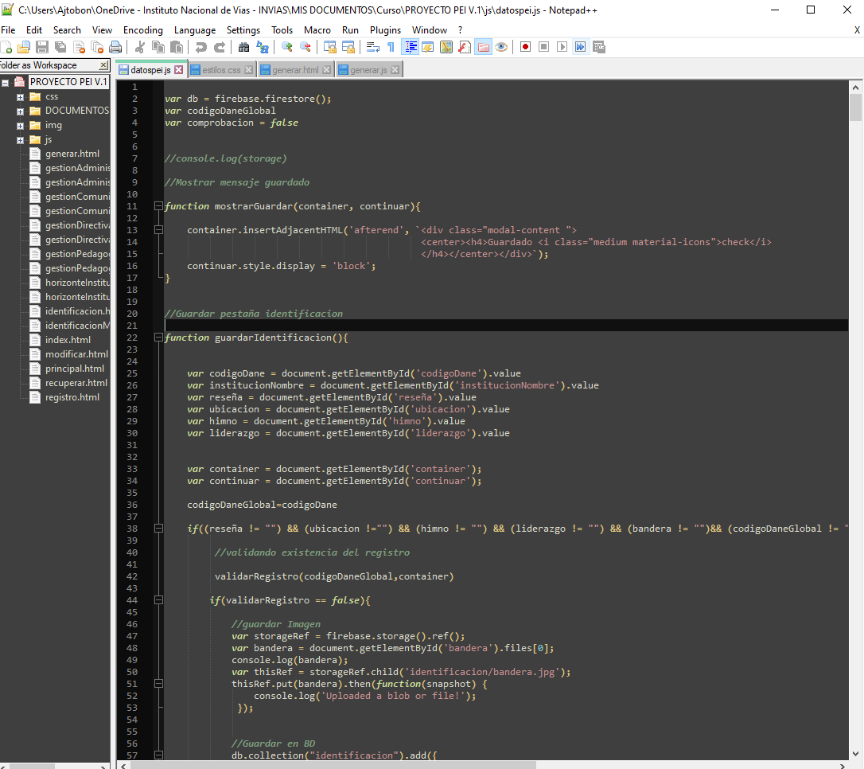

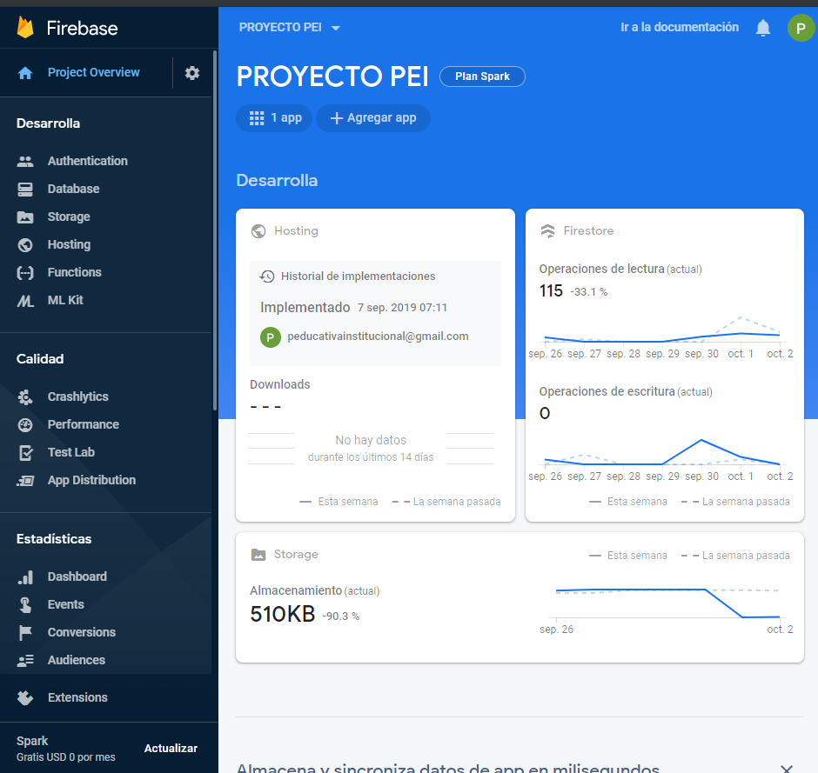

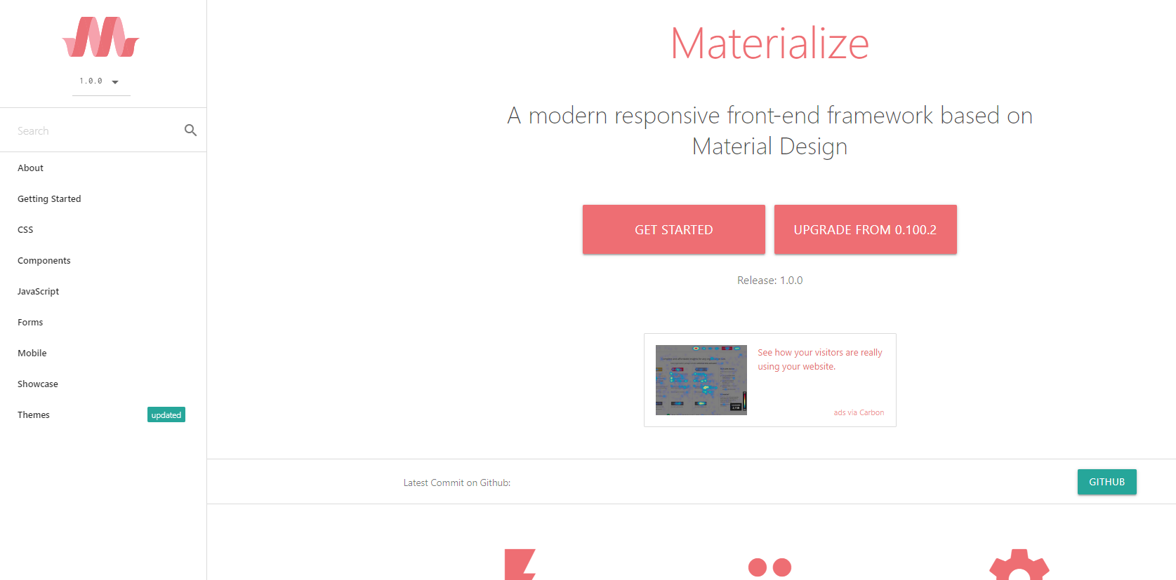

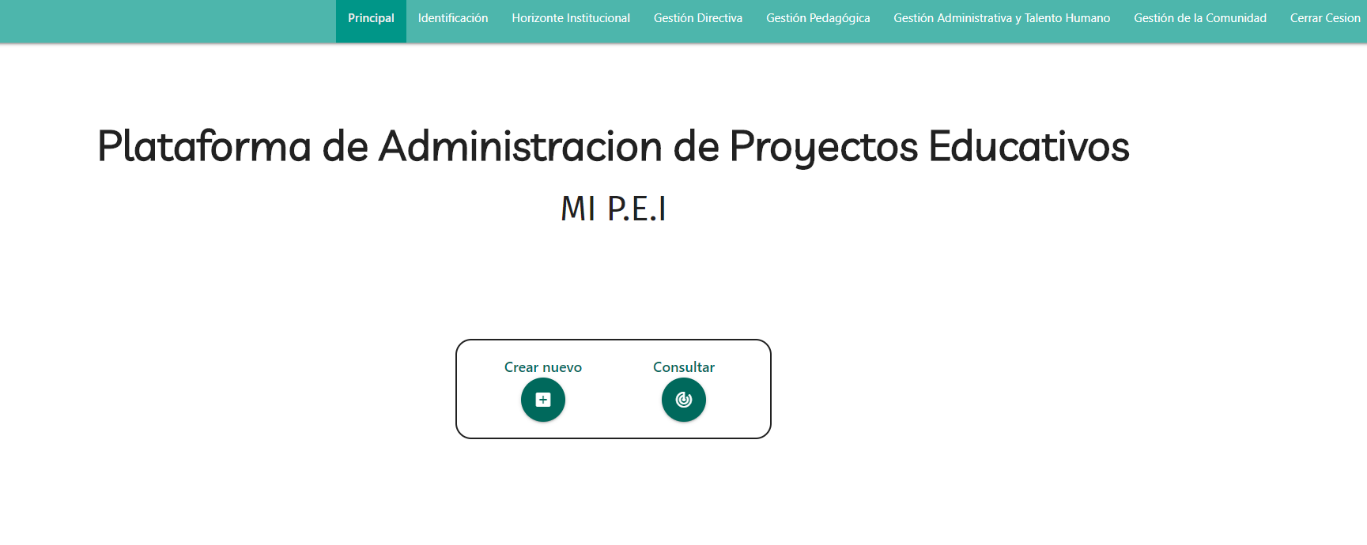

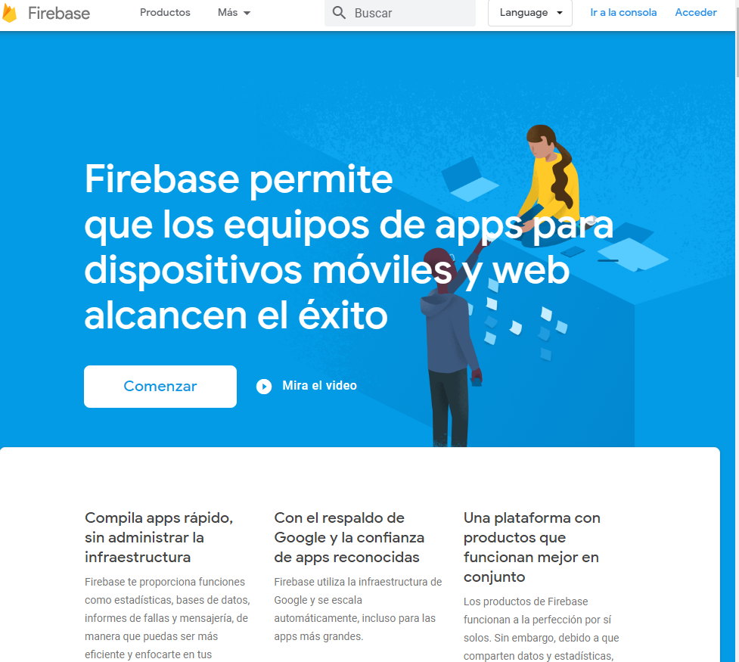

1. **Pruebas unitarias:** Se tomará una institución educativa piloto y su respectivo Proyecto Educativo Institucional P.E.I para ingresar la información en los ítems señalados y así lograr que la plataforma genere su primer documento.
2. **Integración:** Una vez generado el primer P.E.I por la plataforma alimentada correctamente, se procederá a la vinculación de esta plataforma en proyectos de las secretarías de educación tanto municipal de Ibagué como departamental del Tolima por medio de la creación de una empresa que ejecute el despliegue total de la plataforma “MI P.E.I”
3. **Calificación:** Teniendo en cuenta las sugerencias que se van generando en la ejecución de esta plataforma se va a desarrollar módulos anexos especializados para beneficio de las instituciones como los son: creación de planeadores de clase, creación de planes de estudio, Manual de convivencia, tomando las actualizaciones que la legislación colombiana en materia de educación nos asigne.

**CONCLUSIONES**

* La realización de la plataforma MI P.E.I afectaría positivamente en la creación y organización de los proyectos educativos institucionales de las instituciones educativas.
* El lenguaje de programación de la plataforma hará asequible y fácil su uso para las personas que la usen.
* La importancia de las TICs en nuestra actualidad hace que esta plataforma sea de gran utilidad para qué las instituciones educativas desarrollen y actualicen su P.E.I.
* Las instituciones educativas no cuentan con la participación de la comunidad a la hora de elaborar su proyecto educativo institucional
* Los P.E.I de las instituciones educativas presentan contenidos provenientes de otras instituciones utilizando el plagio.
* La comunidad educativa debería conocer por ley el contenido del proyecto educativo institucional de las instituciones para así poderlo llevar a cabo correctamente.
* Actualmente no se maneja una plataforma o herramienta tecnológica que diseñe o actualice el proyecto educativo institucional.
* Ante la ausencia de una plataforma que lleve a cabo las características expuestas en MI P.E.I. esta sería de gran ayuda para las instituciones educativas del país.
* Según los rectores encuestados, están de acuerdo con la utilización de una herramienta web que les favorezca la gestión y actualización anual de sus P.E.I.

**REFERENCIAS BIBLIOGRÁFICAS**

* Ministerio de Educación Nacional. (1994). “Decreto 1860 de Agosto 3 de 1994” Tomado de: <https://www.mineducacion.gov.co/1621/articles-86240_archivo_pdf.pdf>
* Denegri, M. Aguayo, C. Vargas, A. (2000). “El Proyecto Educativo Institucional como instrumento de reflexión y participación de la Comunidad Educativa” Tomado de: <https://docplayer.es/19301054-El-proyecto-educativo-institucional-como-instrumento-de-reflexion-y-participacion-de-la-comunidad-educativa.html>
* Ministerio de Educación Nacional. (2002). “Decreto 230 del 11 de Febrero de 2002”. Tomado de: <https://www.mineducacion.gov.co/1621/articles-103106_archivo_pdf.pdf>
* Barberis, O. (2003). “Proyectos educativos institucionales y desarrollo regional”. Tomado de: <https://dialnet.unirioja.es/descarga/articulo/2527404.pdf>
* Ministerio de Educación Nacional. (2009) “Decreto 1290 de Abril 16 de 2009”. Tomado de: <https://www.mineducacion.gov.co/1621/article-187765.html>
* Aguilera, A. Riascos, S. (2009). “Direccionamiento estratégico apoyado en las TIC” Tomado de: <http://www.scielo.org.co/pdf/eg/v25n111/v25n111a07.pdf>
* Galan, M. (2011). “La investigación documental”. Tomado de: <http://manuelgalan.blogspot.com/2011/09/la-investgacion-documental_1557.html>
* Guato, M. Vizcaino, P. (2017). “Los proyectos TIC en la época de la gestión del conocimiento”. Tomado de: <https://www.ticportal.es/expert/proyectos-tic-epoca-gestion-conocimiento>
* UNESCO. (2019). “Las TIC en la educación”. Tomado de: <https://es.unesco.org/themes/tic-educacion>
* Uriarte, J. (2019). “Caracteristicas de una entrevista”. Tomado de: <https://www.caracteristicas.co/entrevista/>
* Raffino, M. (2019). “Concepto de entrevista” Tomado de: <https://concepto.de/entrevista/>
* Ministerio de Educación Nacional. “Definición Proyecto Educativo Institucional - PEI”. Tomado de: <https://www.mineducacion.gov.co/1621/article-79361.html>